Министерство науки и высшего образования Российской Федерации
ФЕДЕРАЛЬНОЕ ГОСУДАРСТВЕННОЕ БЮДЖЕТНОЕ УЧРЕЖДЕНИЕ НАУКИ
ИНСТИТУТ ВЫЧИСЛИТЕЛЬНОЙ МАТЕМАТИКИ
И МАТЕМАТИЧЕСКОЙ ГЕОФИЗИКИ
СИБИРСКОГО ОТДЕЛЕНИЯ РОССИЙСКОЙ АКАДЕМИИ НАУК
(ИВМиМГ СО РАН)

УДК
Рег. № НИОКТР
Рег. № ИКРБС

УТВЕРЖДАЮ
Директор ИВМ и МГ СО РАН
д. ф.-м. н., профессор РАН
М.А. Марченко
« » 2023 г.

ОТЧЕТ
О НАУЧНО-ИССЛЕДОВАТЕЛЬСКОЙ РАБОТЕ

Суперкомпьютерные технологии решения больших задач естествознания, математические модели, методы анализа и оптимизации сложных информационных систем
(промежуточный)

Шифр темы: 0251-2022-0005

Руководители НИР  д.ф.-м.н., профессор РАН |  | М.А. Марченко
к.ф.-м.н. |  | И.Г. Черных

Новосибирск 2023
СПИСОК ИСПОЛНИТЕЛЕЙ
Руководитель НИР, главный научный сотрудник, д.ф.-м.н., профессор РАН | подпись, дата | М.А. Марченко
Руководитель НИР, главный научный сотрудник, к.ф.-м.н. | подпись, дата | И.Г. Черных
Исполнители:
Главный научный сотрудник, д.ф.-м.н. | подпись, дата | В.А. Вшивков
Главный научный сотрудник, д.ф.-м.н. | подпись, дата | Г.И. Дудникова
Ведущий научный сотрудник, д.ф.-м.н. | подпись, дата | И.М. Куликов
Главный научный сотрудник, д.т.н. | подпись, дата | В.Э. Малышкин
Главный научный сотрудник, д.ф.-м.н., с.н.с. | подпись, дата | А.С. Родионов
Младший научный сотрудник, к.ф.-м.н. | подпись, дата | С.Б. Арыков
Научный сотрудник, к.ф.-м.н. | подпись, дата | М.П. Бакулина
Старший научный сотрудник, к.ф.-м.н. | подпись, дата | М.А. Боронина
Ведущий научный сотрудник, к.т.н., с.н.с. | подпись, дата | С.В. Бредихин
Старший научный сотрудник, к.т.н | подпись, дата | Д.В. Винс
Научный сотрудник, к.т.н. | подпись, дата | А.Ю. Власенко
Научный сотрудник, ph.d. | подпись, дата | К.В. Вшивков
Старший научный сотрудник к.т.н. | подпись, дата | А.В. Иванов
Старший научный сотрудник, к.ф.-м.н. | подпись, дата | Т.В. Лисейкина
Продолжение списка исполнителей

Научный сотрудник, к.э.н. | подпись, дата | О.А. Ляхов
Старший научный сотрудник, к.т.н. | подпись, дата | Ю.Г. Медведев
Старший научный сотрудник, к.ф.-м.н. | подпись, дата | Д.А. Мигов
Ведущий научный сотрудник, к.т.н., с.н.с. | подпись, дата | О.Г. Монахов
Ведущий научный сотрудник, к.т.н., с.н.с. | подпись, дата | Э.А. Монахова
Научный сотрудник, к.т.н. | подпись, дата | В.А. Перепелкин
Научный сотрудник, к.т.н. | подпись, дата | С.В. Рудометов
Старший научный сотрудник, к.ф.-м.н. | подпись, дата | И.Н. Скопин
Научный сотрудник, к.ф.-м.н. | подпись, дата | Н.В. Снытников
Младший научный сотрудник, к.т.н. | подпись, дата | Т.В. Снытникова
Старший научный сотрудник, к.т.н. | подпись, дата | О.Д. Соколова
Научный сотрудник, к.т.н. | подпись, дата | А.А. Соловьев
Старший научный сотрудник к.ф.-м.н. | подпись, дата | В.В. Шахов
Научный сотрудник к.т.н. | подпись, дата | А.А. Якименко
Младший научный сотрудник | подпись, дата | К.А. Волжанкина
Младший научный сотрудник | подпись, дата | Е. С. Воропаева
Научный сотрудник | подпись, дата | М.А. Городничев
Младший научный сотрудник | подпись, дата | А. А. Ефимова
Продолжение списка исполнителей

Ведущий программист | подпись, дата | Л. В. Зернова
Инженер | подпись, дата | А.М. Кальней
Ведущий инженер | подпись, дата | Г.А. Капустина
Научный сотрудник | подпись, дата | С.Е. Киреев
Электроник 1 категории | подпись, дата | А. А. Кононов
Научный сотрудник. | подпись, дата | Д.В. Косяков
Научный сотрудник | подпись, дата | С.В. Кратов
Главный специалист по системному программному обеспечению | подпись, дата | Н. В. Кучин
Ведущий программист | подпись, дата | С. В. Ломакин
Вудущий инженер | подпись, дата | В.М. Ляпунов
Ведущий программист | подпись, дата | И. Н. Макаров
Ведущий инженер | подпись, дата | Н.В. Малышкин
Научный сотрудник | подпись, дата | В.В. Моисеенко
Старший научный сотрудник | подпись, дата | Н.Л. Подколодный
Младший научный сотрудник | подпись, дата | А.Ф. Сапетина
Техник 1 кат. | подпись, дата | В.А. Савукова
Продолжение списка исполнителей

Инженер | подпись, дата | А.М. Судаков
Инженер | подпись, дата | К.В. Ткачёв
Ведущий инженер | подпись, дата | Л.В. Трофимова
Старший научный сотрудник | подпись, дата | Н.Г. Щербакова
Научный сотрудник | подпись, дата | Г.А. Щукин
Научный сотрудник | подпись, дата | А.Н. Юргенсон
Исполнители до 29 лет:

Инженер | подпись, дата | Ю.Ю. Нуштаев
РЕФЕРАТ
Отчет 45с., 1 кн., 10 рис., 4 табл., 170 источн., 1 прил.
ПЕРЧЕНЬ КЛЮЧЕВЫХ СЛОВ: релятивистская гидродинамика, численные методы, вычислительная астрофизика, физика плазмы, удержание плазмы, метод частиц-в-ячейках, параллельные вычисления, динамическая теория упругости, имитационное моделирование, онтология, система интеллектуальной поддержки, автоматическое конструирование параллельных программ, фрагментированное программирование, балансировка нагрузки, воспроизведение трасс, система LuNA, краевая задача фильтрации, имитационное моделирование, клеточные автоматы, сети, надёжность, информационные системы, имитационное моделирование, оптимизация, машинное обучение, научная установка класса мегасайенс, цифровой двойник, вычислительная платформа, циркадный осциллятор, информационная безопасность, наукометрия, сейсмолокация, рекомендательная система.

Объектом исследования или разработки являются сложные природные и антропогенные системы и проходящие в них процессы. Цель работы – построение математических моделей, алгоритмов и программных средств анализа и оптимизации сложных систем и протекающих в них процессов. Методы исследований основываются на математическом и имитационном моделировании и вычислительном эксперименте.
- Выполнено исследование порядка сходимости новых численных методов решения гиперболических уравнений. Разработана численная схема для движения заряженных частиц в электромагнитных полях. Создана 3D модель динамики инжектированного пучка в открытую магнитную ловушку в диамагнитном режиме и проведены численные эксперименты по удержанию плазмы. Исследовано влияние архитектурно зависимых оптимизаций параллельного геофизического кода на итоговую производительность вычислений.
- Предложен алгоритм балансировки трассы, обеспечивающий в ряде случаев повышение эффективности исполнения параллельных программ, конструируемых системой LuNA на основе подсистемы воспроизведения трасс. Разработана эффективная фрагментированная программа решения краевой задачи фильтрации двухфазной жидкости. Выполнена параллельная реализация библиотеки клеточно-автоматных топологий для синхронных клеточных автоматов. Проведено ее тестирование на кластере. Реализована модель построения покрытия прямоугольного поля плитками домино.
- Получены новые решения в области построения математических и имитационных моделей сетей различного назначения, в частности сетей на кристалле, сетей мониторинга состояния окружающей среды и транспортных сетей. Выполнены программные реализации предложенных алгоритмов и имитационных моделей, часть программ получила государственную регистрацию.
- Начата разработка фундаментальных основ цифровых двойников научных установок класса мегасайенс.
- Разработан цифровой двойник позвоночника человека.
- Начата разработка многоуровневой распределенной информационно-вычислительной системы для хранения, обработки и анализа больших генетических данных, в том числе, в частности разработана база данных Human_SNP_TATAdb о SNP, статистически достоверно изменяющих сродство ТАТА-связывающего белка к промоторам генов человека, а также создана база знаний RatDEGdb по дифференциально экспрессирующимся генам крысы как модельного объекта биомедицинских исследований.
- Проведено исследование аномального роста русскоязычных публикаций в материалах конференций по данным базы Скопус.
- Создана система мониторинга событий информационной безопасности в академических институтах.

СОДЕРЖАНИЕ

Введение 8
Основная часть 11
Список публикаций по теме за 2022 год 24
Заключение 27
Список использованных источников 29
Приложение А 38
ВВЕДЕНИЕ

Основной целью работ в 2023 года явилось построение математических моделей, алгоритмов и программных средств анализа и оптимизации сложных систем и протекающих в них процессов.
Проведено исследование численных методов решения гиперболических уравнений на предмет порядка сходимости. Кроме этого, были исследованы различные подходы к оптимизации программного кода с помощью новых инструкций OpenMP и библиотеки SDLT. В настоящее время существует ошибочное мнение, что схема высокого порядка точности дает такой высокий порядок при любом решении. На задаче о распаде разрыва в модели специальной релятивистской гидродинамики было показано, что на разрывах часто не достигается даже первый порядок точности. Поэтому следует говорить о схемах высокого порядка точности на гладких (бесконечно дифференцируемых) решениях и о малой диссипации метода на разрывах. Важной часть реализации таких методов в рамках многомерных кодов является оптимизация хранения и доступа к памяти, для чего была использована библиотека SDLT.
Целью работы является создание новых численных моделей для решения задач физики плазмы. К настоящему времени существует много модификаций гибридных моделей, созданы коды для решения различных задач, однако необходимость решения задач физики плазмы на большие времена (во много раз превосходящие характерные времена плазменных процессов) требует применения новых подходов. Плазма характеризуется большим количеством временных и пространственных масштабов и связанных с этими масштабами физическими неустойчивостями. Численные модели добавляют вычислительные неустойчивости. В таких условиях для численной модели выбираются наиболее устойчивые составные части алгоритма. В работе рассмотрены методы решения задачи движения заряженных частиц в электромагнитных полях. Разработана новая схема, основанная на аналитическом решении, которая ранее не исследовалась. Схема отличается высокой точностью и устойчивостью. Еще одним направлением деятельности лаборатории является задача моделирования диамагнитного режима удержания плазмы в открытой ловушке. Использование диамагнитного удержания потенциально позволяет кардинально улучшить параметры термоядерной системы, поэтому исследование таких его свойств, как эффективность запирания плазмы, возможности развития магнитогидродинамических и кинетических неустойчивостей и методов их стабилизации является актуальной задачей. Автор концепции диамагнитного удержания [1] на основе теоретических оценок показал принципиальную возможность создания термоядерного реактора с умеренными параметрами (длина – десятки метров, магнитное поле порядка 10 тесла). В настоящее время в ИЯФ СО РАН на установке CAT [2], нацеленной на исследование формирования конфигурации с обращенным полем и диамагнитного удержания в ловушке с мощной атомарной инжекцией, идет подготовка к проведению первых экспериментов по накоплению популяции горячих ионов. Сложный нелинейный характер происходящих в диамагнитной ловушке процессов и решающая роль кинетических эффектов требуют применения трехмерного численного моделирования, на основе результатов которого могут быть определены необходимые условия формирования и устойчивости создаваемой конфигурации. Для численного моделирования удержания плазмы в диамагнитном режиме создана трехмерная модель динамики плазменного пучка в открытой ловушке в декартовых координатах. Основу модели составляет гибридное описание, при котором ионная компонента плазмы описывается кинетически, а электронная - с помощью уравнений магнитной гидродинамики. Аналогов модели нет.
Решение вычислительно-сложных актуальных научных задач требует разработки параллельных программ, эффективно использующих современные вычислительные архитектуры. Выбор вычислительной архитектуры, подходящей под решаемую задачу численного моделирования, и разработка производительного кода для расчетов могут быть упрощены с помощью использования системы интеллектуальной поддержки решения вычислительно сложных задач математической физики, разрабатываемой на основе онтологического подхода [3, 4]. В рамках разработки такой системы актуально исследовать различные оптимизации программ с точки зрения их влияния на время решения задачи и производительность финального кода. В контексте текущей НИР поставлена задача провести такое исследование на примере численного решения уравнений динамической теории упругости на перспективных вычислительных архитектурах, составить обобщенные рекомендации по оптимизации программных реализаций конечно-разностных методов решения гиперболических уравнений в геофизике под разные вычислительные архитектуры и оценить эффективность использования рассматриваемых архитектур для геофизических кодов.
Существует значительное количество работ по ускорению кодов для моделирования распространения сейсмических волн на ускорителях вычислений, [5,6], а также работы по исследованию подходов к оптимизации геофизических кодов [7]. Данную работу отличает большой охват многоядерных архитектур, последовательное комплексное рассмотрение различных уровней распараллеливания начиная от векторизации, заканчивая уровнем гибридного кластера и попытка формализовать рекомендации по распараллеливанию и оптимизации геофизических кодов в виде правил вывода в рамках онтологического подхода.
Для исследования поведения параллельных алгоритмов на конкретных конфигурациях суперкомпьютеров, которые недоступны исследователю или еще попросту не существуют, возможно применение универсальной имитационной модели. Исследователь в автоматизированном режиме из заранее подготовленных блоков универсальной модели моделирует собственный параллельный алгоритм и характеристики суперкомпьютера. Имитация вычислений занимает существенно меньше времени и ресурсов, чем запуск реального расчета на суперкомпьютере, что позволяет исследователю подобрать оптимальные параметры запуска перед проведением расчетов.
Работы в части исследования математических и имитационных моделей сложных дискретных систем включают разработку методов и алгоритмов анализа и структурной оптимизации сложных (в частности многоуровневых) сетей. Информационные, социальные, транспортные сети, сети мониторинга окружающей среды и управления сложными производственными системами и др. имеют большую размерность и, зачастую, нетривиальные алгоритмы управления происходящих в этих сетях процессов, наиболее известным из которых является динамическое управление потоками. Всё это требует разработку новых методов и алгоритмов, позволяющих решать соответствующие задачи с учётом возрастающих возможностей современной вычислительной техники и ограничений, накладываемых неполиномиальным характером многих из этих задач.
Одно из самых актуальных задач современной вычислительной и прикладной математики - создание и обоснование методов машинного обучения с приложениями к разработке методов анализа больших научных данных, проектированию и разработке платформ для сбора и хранения коллекций научных данных, разработке методов обеспечения информационной безопасности, разработке технологий защиты систем искусственного интеллекта от злонамеренных или случайных воздействий.
Отдельно выделим актуальную задачу современной фундаментальной и прикладной науки - разработка фундаментальных основ цифровых двойников научных установок класса мегасайенс. Это программно-аппаратные комплексы, которые в режиме реального времени берут информацию с датчиков. На основе их обработки нейросети дают прогнозы и делают выводы для принятия решений. Наш институт вместе с коллегами из ЦКП «Сибирский кольцевой источник фотонов», ФИЦ «Институт катализа им. Г. К. Борескова СО РАН» и Конструкторско-технологического института научного приборостроения СО РАН занимается созданием цифрового двойника СКИФа.
Важнейшее фундаментальное научное направление - разработка многоуровневой распределенной информационно-вычислительной системы для хранения, обработки и анализа больших генетических данных. В этом направлении можно выделить следующие задачи: разработка методов математического моделирования сложных (больших) биологических систем, в том числе методов анализа больших графов, существенно нелинейных систем, процессов с запаздыванием и др.; разработка методов объяснимого (прозрачного) искусственного интеллекта в применении к моделированию и анализу больших генетических данных; разработка математических моделей с управлением применительно к живым системам.
Также важным направлением является создание методов научной аналитики и аналитической наукометрии.

ОСНОВНАЯ ЧАСТЬ
Для исследования численных методов решения уравнения релятивистской гидродинамики мы выберем три основных схемы, разобранных в работе [8]: HLLC, Рое и Русанова. В качестве базовых тестов выбраны тесты об образовании ударной волны, сильной ударной волны и сильной ударной волны с ненулевой тангенциальной скоростью. Эта система тестов подробно описана в работе [9]. Результаты приведены в таблице 2.
На задаче об ударной волне на функции плотности и давления лучшую сходимость показывает метод Рое, немного которому уступает метод HLLC. Схема Русанова показывает существенно меньший порядок на функции плотности. При этом на функции скорости все методы показывают примерно одинаковый порядок. На тесте о сильной ударной волне образование «тонкой» области в функции плотности дает примерно одинаковый порядок точности для всех методов. Сильный перепад давления дает первый порядок точности для всех методов. При наличии тангенциальной скорости порядок сходимости для функции давления также является единичным, в то время как для других функций порядок сходимости составляет примерно 0.85. В целом при слабой ударной волне проявляются диссипационные свойства схемы Русанова, в то время как при сильных ударных волнах вне зависимости от тангенциальных скоростей порядок точности примерно одинаков. В части программной реализации было показано, что функция решения задачи Римана может быть описана с помощью inline меток, которые позволяют упростить передачу управления в параллельной программе и значительно ускорить выполнение программы. Важным вопросом при проектировании программного кода является решение проблемы «массив структур или структура массивов». Для решения этой проблемы мы использовали библиотеку SDLT, которая позволяет оптимизировать размещение данных [10].
Целью работы является создание новых численных моделей для решения задач физики плазмы. К настоящему времени существует много модификаций гибридных моделей, созданы коды для решения различных задач, однако необходимость решения задач физики плазмы на большие времена (во много раз превосходящие характерные времена плазменных процессов) требует применения новых подходов. Во всех численных моделях на основе метода частиц в ячейках: как полностью кинетических, так и гибридных большое время счета (до 90%) тратится на интерполяцию электрических и магнитных полей в положение частицы, а также на раздачу скоростей и зарядов частиц в узлы сетки. Решение этой проблемы позволит ускорить алгоритм движения частиц в несколько раз. Существующие гибридные численные модели, являются крайне неустойчивыми и требуют очень малых временных шагов. Это объясняется большим количеством временных и пространственных масштабов в плазме и связанных с этими масштабами физическими неустойчивостями. Вместе с этим, гибридные модели добавляют вычислительные неустойчивости.
Объектом исследования являются некоторые явные методы решения задачи движения заряженных частиц в электромагнитных полях, которые отличаются способом задания средних значений скоростей. Разработана новая схема VD1, основанная на аналитическом решении, которая ранее не исследовалась. Для схем Бориса, Вэя, Хигуэра - Кэри и новой схемы VD1 проведен сравнительный анализ точности, сходимости и времени счета для релятивистского и нерелятивистского случаев.
Известно, что для моделирования разреженной плазмы чаще всего используется математическая модель, состоящая из уравнений Власова для каждой компоненты плазмы (электроны и ионы разных элементов) и уравнений Максвелла для электромагнитных полей. Для численного решения задач с использованием этой модели наиболее эффективен метод частиц в ячейках в связи с его универсальностью для широкого диапазона физических параметров. Однако применение метода частиц требует больших вычислительных ресурсов – памяти и быстродействия ЭВМ. Это связано с тем, что в методе частиц в ячейках в области решения вводится сетка (шаг сетки определяет точность решения), в каждой ячейке которой размещается достаточно большое количество модельных частиц (до 1000 частиц). Но еще большее ограничение на эффективность численной модели накладывает разномасштабность физических явлений, определяемых поведением легких (электроны) и тяжелых (ионы) частиц плазмы. В частности, временной шаг в численной модели подбирается из условий точности и устойчивости движения самых лёгких частиц, моделирующих электронную компоненту плазмы. Если при этом изучаемые эффекты определяются движением ионных компонент, то существенное ограничение при использовании модели будет связано с большим временем счета.
Для плазмы характерно наличие большого количества неустойчивостей, развивающихся на различных временных и пространственных масштабах, которые зависят от параметров плазмы. При моделировании физических неустойчивостей невозможно создать устойчивую численную модель, поэтому для контроля за правильностью решения необходимо разрабатывать новые критерии корректности получаемых решений.
Уменьшению количества операций при решении уравнений движения отдельных частиц, интерполяции полей в местоположение частицы, а также ускорению работы отдельных компонентов метода способствует сортировка частиц в пространстве. Условия и возможности применения модели, полученные на основе существующих теоретических оценок, необходимо проверять и уточнять при численном тестировании и предполагаемой теоретической работе. Созданные алгоритмы могут найти широкое применение при моделировании нестационарных плазменных процессов в лабораторной и космической плазме.
Представлен новый метод решения релятивистских уравнений движения заряженных частиц, учитывающий условие постоянства значений электромагнитных полей на каждом временном шаге. Подобный алгоритм был рассмотрен О. Бунеманом в работах [11,12] для случая нерелятивистского движения частиц с использованием существенно увеличивающих время решения задачи тригонометрических функций. Мы провели сравнение точности и эффективности вычислений траекторий частиц для созданной новой схемы, метода Бориса [13] и некоторых его модификаций [14,15] на примере решения тестовых задач в двумерной и трехмерной постановках. В каждом случае рассматривались варианты аналитически и дискретно заданных электрического и магнитного полей. Сравнение было проведено для релятивистского и нерелятивистского случаев. В нерелятивистском случае разработанная новая схема VD1, которая позволяет точно решить уравнения движения заряженных частиц, а в релятивистском случае точность новой схемы остается более высокой по сравнению с другими схемами. С ростом релятивистского фактора происходит падение точности всех рассмотренных схем расчета траекторий движения частиц в электромагнитном поле. При больших значениях релятивистского параметра новая схема по точности лучше остальных схем и сохраняет второй порядок. В практических расчетах, когда частицы могут иметь различные скорости, схема автоматически подстраивается под заданную скорость частицы.
Создана трехмерная модель динамики плазмы в открытой магнитной ловушке с использованием метода частиц-в-ячейках. Модель основывается на гибридном описании - ионная компонента описывается кинетически, а электронная компонента - уравнениями магнитной гидродинамики. В декартовой системе координат ловушка имеет форму параллелепипеда, в начальный момент времени магнитное поле внутри ее однородно. Пучок непрерывно инжектируется в центр ловушки. В модели учитывается трение между компонентами плазмы. Выполненные расчеты продемонстрировали накопление плазмы, вытеснение магнитного поля из занятой плазмой области и формирование диамагнитного пузыря в области.
Моделирование распространения упругих волн в сложно построенных гетерогенных 3D средах является вычислительно сложной задачей, требующей применения эффективных методов распараллеливания и масштабирования алгоритмов. К этому классу задач относится изучение особенностей распространения сейсмических волн в средах, характерных для магматических вулканов. Аналогичная задача встречается и в других актуальных областях геофизики, например, сейсморазведке нефтяных залежей.
Распространение сейсмических волн в сложно построенных упругих неоднородных средах описывается решением полной системы уравнений динамической теории упругости с соответствующими начальными и граничными условиями. Для численного решения поставленной задачи используется хорошо себя зарекомендовавшая явная конечно-разностная схема на сдвинутых сетках второго порядка аппроксимации по времени и пространству, наиболее подробно описанная в статье [16]. Расчет сеточных коэффициентов, которые могут иметь разрывы, проводится на основе интегральных законов сохранения.
Для численного решения задачи рассмотрены с одной стороны различные многоядерные процессоры: процессоры Intel с векторными расширениями и различным количеством ядер и процессор от IBM высоким уровнем одновременной многопоточности (SMT); с другой стороны, графические ускорители с сотнями и тысячами облегченных ядер и сложной системой доступной программисту быстрой памяти. Краткое описание исследуемых в этой работе многоядерных систем с их основными параметрами приведено в таблице 3 (Приложение А). Описанные системы входят или входили в состав вычислительных кластеров ССКЦ ИВМиМГ СО РАН и Вычислительного центра Дальневосточного отделения Российской академии наук.
Рассматриваемая задача моделирования сейсмических волн относится к классу задач при решении которых лимитирующим фактором является скорость доступа к памяти. Это накладывает дополнительные требования на систему памяти многоядерной архитектуры и ее грамотное использование, без которого невозможно получить достаточную производительность. Тестовые расчеты проводились на сетке размером 581x581x581 (~11Gb) для всех архитектур, кроме системы на основе Nvidia Fermi. Для нее рассматривалась меньшая сетка: 581x581x193 (~3,6Gb), чтобы задача поместилась в память ускорителя. Вычисление эффективности и производительности проводилось на основе времени исполнения.
Для распараллеливания конечно-разностного алгоритма 3D моделирования распространения сейсмических волн в упругой среде под многоядерные процессоры и ускорители Intel и IBM внутренний цикл по пространству векторизован, а внешний цикл по пространству распараллелен при помощи OpenMP. Исследовано использование различных оптимизаций: различные подходы к векторизации (автовекторизация, низкоуровневая векторизация с помощью интринсиков), варианты реализации с разным порядком циклов по пространственным индексам (который влияет на эффективность кэширования и количество запросов в кэш), балансировка нагрузки за счет объединения внешних циклов в один и изменения параметров OpenMP-директивы schedule, использование flat memory mode вместо cache memory mode с размещением всех основных массивов в быстрой памяти MCDRAM процессора KNL. Зависимость прироста производительности от последовательности вложенных циклов по координатным направлениям и результаты исследования сильной масштабируемости представлены на рис. 9 и 10 Приложения А.
Для использования архитектуры графических ускорителей NVIDIA все основные вычисления проводятся на CPU, на заданных шагах по времени снимки волнового поля в нескольких плоскостях передаются обратно. Такой подход ограничивает размер решаемой задачи размером памяти используемых устройств, но позволяет избежать потерь из-за постоянного копирования с хоста на устройство и обратно для расчета расчетной области по частям. В основном CUDA-ядре каждая нить осуществляет расчет компонент вектора на текущем шаге по времени в одной разностной ячейке. Для такого распределения работ между нитями исследована зависимость быстродействия программного обеспечения от размерности и размера блока нитей для рассматриваемых графических карт. Эта не сложная, с точки зрения изменения кода, оптимизация позволяет ускорить работу программы в разы при достаточно эффективном использовании глобальной памяти графического ускорителя. Показатели зависимости прироста производительности от размера блока нитей для различных архитектур указаны в Таблице 4 (Приложение А). Для оптимизации работы с памятью исследованы подходы к эффективному использованию различных типов памяти GPU: константная (хранение основных константных значений); кэш (для оптимизации работы с кэшем проведено выравнивание основных массивов и организация шаблона доступа, согласованная с формированием варпов); разделяемая память (исследована эффективность ее использования для рассматриваемых ускорителей).
Проведено сравнение итоговой производительности разработанных под каждую архитектуру кодов с использованием наиболее удачных подходов к оптимизации. Результаты сравнения представлены на рис. 1.
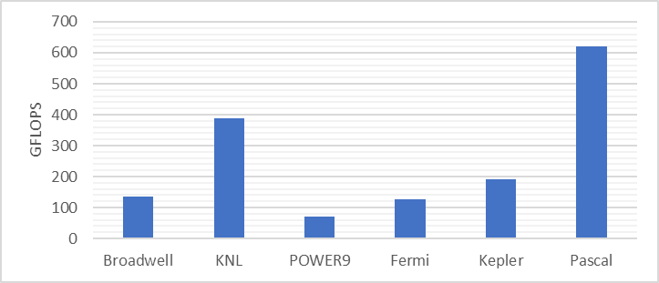
Рисунок 1 — Реальная производительность на различных архитектурах для задачи моделирования распространения сейсмических волн в упругой среде
Обобщая проведенные исследования по оптимизации конечно-разностного кода для моделирования распространения упругих волн и опыт в разработке подобных кодов предлагаются следующие правила вывода для системы интеллектуальной поддержки решения вычислительно-сложных задач математической физики:
Правила по выбору оптимизаций для разработки под CPU:
1) Для 2D и 3D кодов внутренний цикл алгоритма необходимо векторизовать, а внешний цикл по пространству распараллелить при помощи OpenMP.
2) Для эффективности доступа к памяти все основные массивы необходимо выровнять в памяти.
3) Необходимо разметить код при помощи директив векторизации или использовать интринсики для эффективной векторизации под длину векторных регистров процессора.
4) Для лучшего кэширования и балансировки загрузки в 3D кодах лучше всего выбирать вложенную последовательность пространственных циклов (zy)x, где циклы по z и y объединены в один.
5) При использовании OpenMP для исполнения конечно-разностных кодов на не существенно многоядерных (multicore system) системах в качестве параметров директивы schedule лучше использовать static с максимальным размером chunk (default), для существенно многоядерных (manycore) систем – schedule guided c небольшим chunk size.
6) При использовании SMT для распараллеливания конечно-разностных кодов для процессоров Intel лучше подходит одна нить на ядро, для процессоров IBM – максимально доступное количество нитей на ядро.
7) При использовании KNL для исполнения конечно-разностных кодов предпочтительнее использовать flat memory mode вместо cache memory mode с размещением всех основных массивов в памяти MCDRAM.
8) По возможности выбор существенно многоядерных ускорителей вычислений предпочтителен.
Правила по выбору оптимизаций для разработки под GPU:
1) По возможности лучше загружать всю задачу в память GPU.
2) Размерность сетки блоков должна совпадать с размерностью задачи.
3) Размер блока для 3D конечно-разностных задач лучше использовать по компоненте x равный 32 или 64 и по компонентам y и z одинаковый и равный 4 или 2. Максимально возможный размер блока не обязательно выигрышный.
4) Использовать константную память для хранения часто переиспользуемых констант.
5) Использование разделяемой памяти при небольшом переиспользовании данных оправдано на более новых GPU начиная с архитектуры Pascal.
6) По возможности выбор многоядерных ускорителей вычислений предпочтителен.
Создана универсальная имитационная модель исполнения параллельных программ на суперкомпьютере, реализующая различные блоки постановки, на исполнение, проведения циклов вычислений, различных схем обмена данными, а также настройки этой модели под определенные конфигурации суперкомпьютера. Разработана база данных и web-интерфейс для отображения и сравнения результатов произведенных имитаций исполнения конкретных программ на различных конфигурациях суперкомпьютера. Показано, что созданная модель применима для исследования широкого круга параллельных алгоритмов. Это подтверждается проведенными ранее и в этом году исследованиями масштабируемости различных алгоритмов при исполнении на системах до и exaflops производительности. Полученные результаты подтверждают, что созданная модель адекватно описывает поведение параллельных алгоритмов при их исполнении на суперкомпьютерах и применима для будущего интерфейса автоматизированной помощи разработчику параллельных программ.
Предложен новый алгоритм повышения эффективности исполнения параллельных программ численного моделирования, конструируемых автоматически системой LuNA. Алгоритм является развитием техники воспроизведения трасс [17], которая предполагает журналирование хода исполнения сконструированной программы под управлением исполнительной системы — запись трассы, а при повторных запусках программы исполнение воспроизводится по трассе. Это позволяет экономить накладные расходы на работу исполнительной системы. Суть предлагаемого улучшения заключается в автоматическом анализе и модификации трассы таким образом, чтобы распределение вычислительной нагрузки по узлам мультикомпьютера было более равномерным (рис. 2). Предложенный алгоритм балансировки трассы позволил (таблица 1) существенно повысить эффективность воспроизведения трасс в системе LuNA на примере задачи моделирования эволюции протопланетного самогравитирующего диска методом частиц-в-ячейках (PIC). Результат расширяет область возможного практического применения системы LuNA и эффективность конструируемых ею программ.
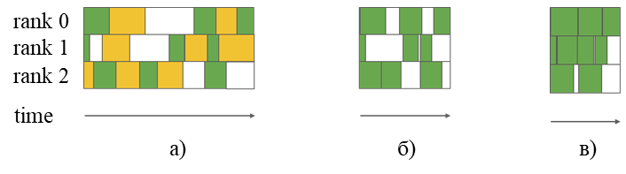
Рисунок 2 — Схема загрузки мультикомпьютера во времени: полезная нагрузка (зелёный), накладные расходы (жёлтый) и простои (белый) при обычном исполнении программы (а), в режиме воспроизведения трассы (б) и при воспроизведении сбалансированной трассы

Таблица 1 — Время выполнения астрофизического численного эксперимента
методом PIC в системе LuNA и в режиме воспроизведения трассы (LuNA-TP)

LuNA | LuNA-TP | LuNA-TP с балансировкой трассы  (параметр — шаг квантования)
 |  | 0.5 с. | 1 с. | 5 с. | 10 с. | 15 с.
601.185 | 136.055 | 127.94 | 115.685 | 110.503 | 100.808 | 136.340

При автоматическом конструировании параллельных программ по их высокоуровневой спецификации возникает алгоритмически труднорешаемая проблема обеспечения высокой эффективности конструируемых программ. Важную роль играют исследования конкретных примеров прикладных программ на предмет возможностей автоматического обеспечения их высокой эффективности за счёт учёта специфичных для данной предметной области особенностей прикладного алгоритма, вычислителя и обрабатываемых данных. Такое исследование было выполнено для краевой задачи фильтрации двухфазной жидкости [18,19]. А именно, была разработана вручную эффективная реализация последовательной программы с использованием традиционных средств параллельного программирования (MPI), была разработана и вручную оптимизирована фрагментированная программа на базе системы LuNA [20,21], а также были доработаны средства управления памятью в системе LuNA для обеспечения более высокой эффективности параллельной программы системой LuNA. Исследование количественно показало, насколько автоматически сконструированная программа отстаёт по производительности от параллельной программы, сконструированной вручную — примерно в 1,5–2,5 раза (рис.3), что является хорошим результатом для систем такого класса, как LuNA. Также был выполнен анализ результатов экспериментального исследования, который позволил сформулировать, какие системные алгоритмы следует улучшать для достижения более высокой эффективности. Выполненная ручная оптимизация LuNA-программы может быть использована в дальнейшем для разработки алгоритмов автоматической оптимизации аналогичных программ, конструируемых системой LuNA.

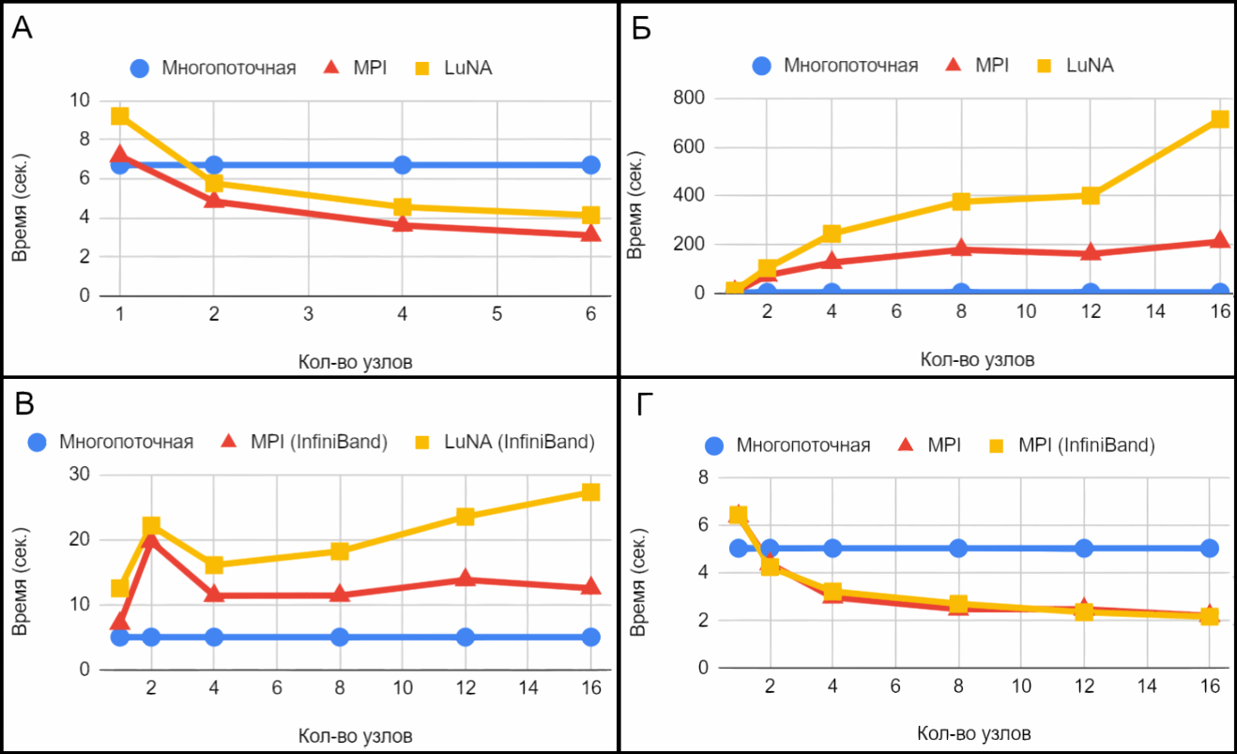
Рисунок 3 — Графики результатов тестирования MPI и LuNA реализаций на разных кластерах, А — на кластере НГУ, Б — на кластере МВС, В — на кластере МВС с использованием InfiniBand, Г — на кластере МВС без учета коммуникаций

Сформулированы критерии, предъявляемые к программным средствам, предназначенным для реализации клеточных автоматов, проведен обзор таких программных средств. Ни одно из известных специализированных программных решений для построения клеточно-автоматных моделей не позволяет запускать расчеты на распределенных вычислительных системах. Выполнена параллельная реализация библиотеки клеточно-автоматных топологий для синхронных клеточных автоматов. Проведено ее тестирование на кластере МСЦ РАН [22], результаты которого показали эффективность параллельной реализации более 65% (рис.4). Максимальный размер клеточного массива, который удалось обрабатывать при эффективном использовании ресурсов кластера, составил 3.6 млрд. клеток, при этом задание запускалось на всех узлах кластера. Была реализована модель построения покрытия прямоугольного поля плитками домино [23], на которой и проводилось тестирование. На рис.5 приведен пример такого покрытия. Основой модели послужил двумерный синхронный клеточный автомат с квадратным соседством Мура ранга 2. Алфавит состояний клеток – булев. Операционный режим клеточного автомата – синхронный. Полученный результат подтвердил, что использование библиотеки клеточно-автоматных топологий в имитационном моделировании повышает качество программного кода.

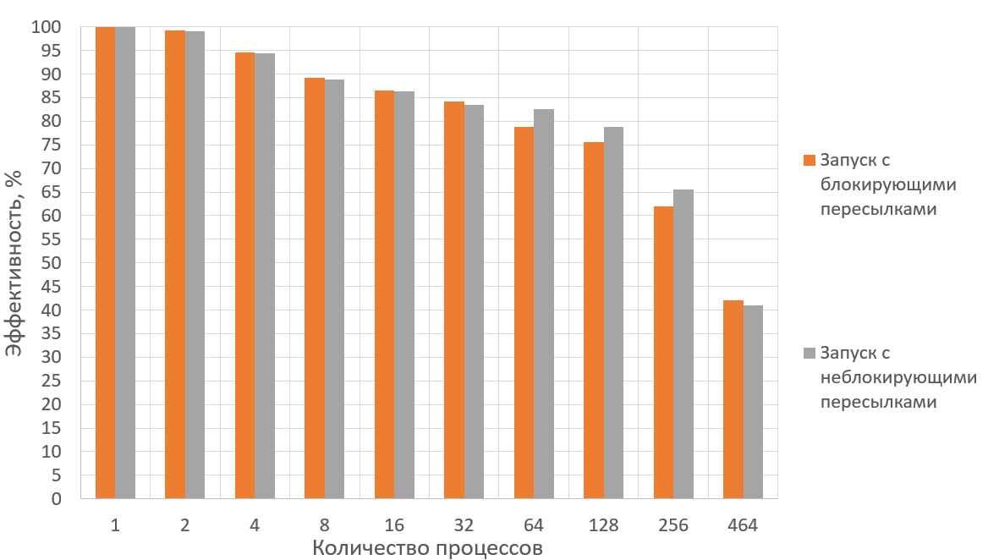
Рисунок 4 — Эффективность параллельной реализации библиотеки клеточно-автоматных топологий
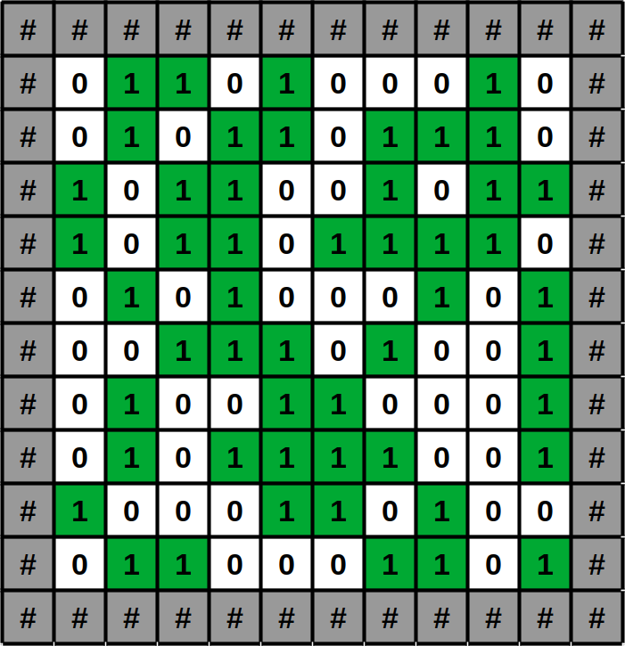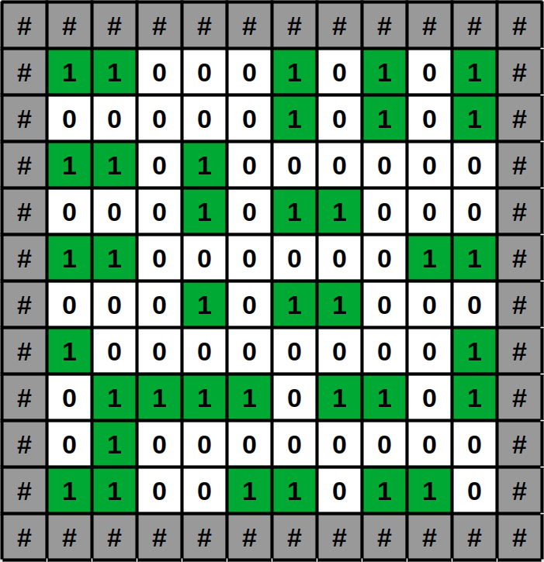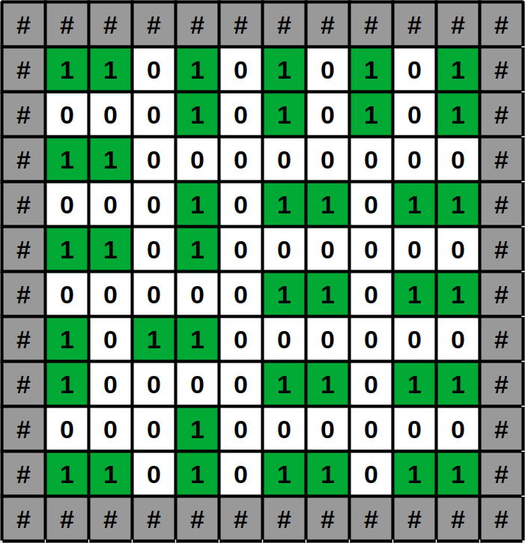
а) б) в)
Рисунок 5 — Результат моделирования покрытия домино на поле 10*10
а) начальное состояние, б) покрытие не сформировано (372 итерации),
в) покрытие сформировано (1715 итераций)

В части исследований регулярных больших сетей были проанализированы источники [24-64] и, на основе собственного опыта, были выполнены следующие работы:

Впервые созданы две базы данных (датасеты), содержащие параметры описаний оптимальных по диаметру хордальных кольцевых сетей (Chordal Ring Networks) с числом узлов до 60 тысяч, и двухконтурных кольцевых циркулянтных сетей (Double-Loop Networks) с числом узлов до 50 тысяч, используемых в качестве моделей топологий сетей связи для многопроцессорных суперЭВМ и сетей на кристалле.

Полученные датасеты оптимальных сетей представлены для открытого доступа в Интернете. Для оптимизации кольцевых сетей реализованы параллельные версии алгоритма сокращенного перебора на кластере Kunpeng.

Проведён анализ эффективности и получены экспериментальные оценки ускорения нескольких схем распараллеливания алгоритмов. Для анализа датасетов и поиска общих аналитических зависимостей параметров семейств оптимальных сетей разработано и реализовано два новых метода - темплейт-ориентированный и метод последовательного деления параметров сетей. Предложенные методы позволили открыть аналитические описания более 500 семейств оптимальных хордальных кольцевых сетей и более 2000, отличных от известных в литературе, семейств оптимальных двухконтурных кольцевых сетей с образующими линейного и квадратичного типов.

Разработан и реализован параллельный генетический алгоритм для оптимизации больших циркулянтных сетей. Параллельная программа синтеза циркулянтных сетей зарегистрирована в Роспатенте.

В части исследования специальных коммуникационных сетей, включая сети на кристалле, на основе анализа указанных выше публикаций, а также работ [65,66] предложены новые модели топологий сетей связи для многопроцессорных суперЭВМ и сетей на кристалле. Введён класс параметрически регулярных многоуровневых PRM сетей (Parametrically Regular Multi-level networks) с использованием гибкого, «нечёткого» темплейта с недоопределёнными параметрами. Для синтеза сетей нового класса разработаны и реализованы параллельные метаэвристические алгоритмы определения оптимальных параметров топологии сети связи для заданных числа узлов, числа уровней и степени узлов. Показано преимущество предложенных PRM сетей при соизмеримых затратах на число узлов и связей системы по таким структурным характеристикам, как диаметр, среднее расстояние по сравнению с циркулянтами и торами различных степеней.

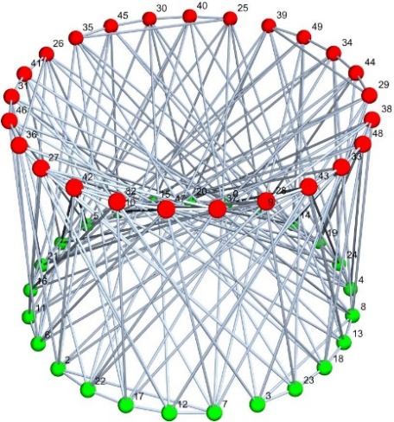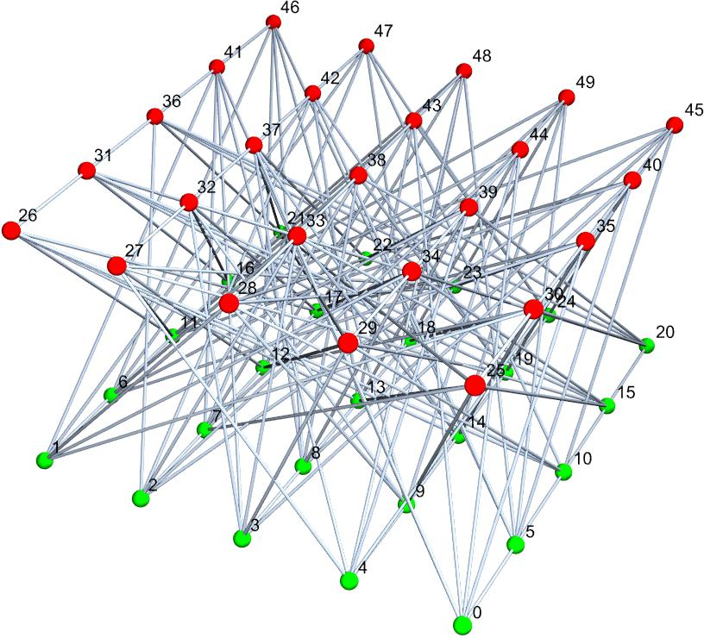

Рисунок 6 — Пример двухуровневой PRM сети, достигающей нижней границы диаметра D=2, для двух различных конфигураций с N=50, v=7, L=2, g=5, S=5

В части решения динамических задач оптимального планирования (корректировки планов с учётом текущих отклонений), на основе опыта, изложенного в [67-73], реализована часть комплекса программ расчета отклонений потребностей в ресурсах от их наличия и их перераспределения по временным интервалам для уменьшения дефицита ресурсов. Использованы линейные модели для решения ресурсных задач календарного планирования проектов.
В текущем состоянии разрабатываемый комплекс программ позволяет для заданного расписания работ и данных о наличии ресурсов:
1. Подсчитать потребности в ресурсах и отклонения от имеющихся ресурсов;
2. Перераспределить ресурсы по временным интервалам по критерию минимизации несбалансированности ресурсов оставшейся части проекта.
Завершение программной реализации планируется в 2024 году.
В части исследования моделей и алгоритмов анализа и оптимизации сетей с мобильными узлами использовались в основном зарубежные источники последних лет [74-91] решались следующие задачи:

Проводились исследования возможностей Интернета вещей (Internet of Thing, IoT) для функционирования современных систем мониторинга. Предложен метод нахождения оптимального порогового количества датчиков, способных обнаружить мониторируемое событие. Метод на основе пороговых значений действует как локальный механизм принятия решений и используется для реализации концепции вычислений с множественным доступом. Периферийные вычисления с множественным доступом позволяют обрабатывать полученные от датчиков данные в непосредственной близости от пользователя, что уменьшает задержки в работе системы, обеспечивает более быстрый анализ ситуации. Уменьшение объема передаваемых данных повышает безопасность и конфиденциальность информации.

Разработана информационная система MoniPol, реализующая: транспортную модель движения автомобилей и автобусов на карте города; сбор данных о состоянии окружающей среды с помощью датчиков, размещенных на транспорте; вычисление рисков заражения людей в зонах загрязнения. Имитационное моделирование сбора данных с помощью системы MoniPol позволяет решать оптимизационные задачи создания системы мониторинга атмосферы мегаполиса.

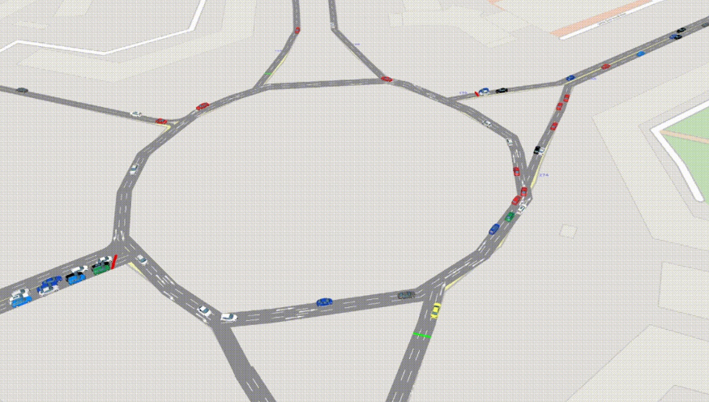

Рисунок 7 — Моделирование движения транспорта
по пл. Калинина

В части решения задач анализа информационных сетей построена модель сети научного соавторства, основанная на групповых отношения, возникающих между соавторами. Для выбора способа построения модели использовались источники [92-121]. Модель представлена в виде гиперграфа, вершины которого соответствуют авторам, а ребра – публикациям. Гиперграф построен на реальных данных, извлеченных из XML архива статей отечественного научного журнала. Измерены параметры гиперграфа и выявлены его топологические свойства. На основе реальных данных из архива журнала «Сахарный диабет» (ISSN 2072-0378) построена комплексная сеть (КС) научного соавторства, формальное описание которой опирается на двудольный граф. Апробированы методы анализа КС, измерены ее базовые параметры, определены основные свойства.

В решении задач анализа надёжности сложных систем сетевой структуры разработаны новые модификации метода факторизации, использующегося для точного расчёта вероятности связности случайного графа, основанные на декомпозиции сети по вершинному разрезу (сечению, сепаратору), образованному двумя вершинами. Задача не нова, однако, несмотря на многочисленные предшествующие исследования [122-139], удаётся получать более быстрые алгоритмы, в основном за счёт использования особенностей сетей конкретных классов.

Исследовались алгоритмы анализа надёжности сетей протяжённой структуры, что характерно для сетей, расположенных в шахтах, кораблях, а также линейных беспроводных сенсорных сетей, предназначенных для мониторинга различных протяженных объектов, таких как трубопроводы и железные дороги. Результаты численных экспериментов подтверждают эффективность предлагаемых алгоритмов.

В части программного обеспечения решения задач анализа ненадёжных структур реализована первая версия открытой библиотеки анализа показателей надёжности случайных графов, а также зарегистрирована программа анализа надёжности двухуровневых сетей на основе математической модели гиперсети.

Продолжались работы по информационным системам. Выполнен анализ программных продуктов, реализующих поддержку технологии единого входа (Single Sign-On (SSO) [140-156], при использовании которой пользователи переходят из одной информационной системы в другую, не связанную с первой системой, без повторной аутентификации. Произведен анализ существующих на сегодняшний день решений, сгруппированных с точки зрения их лицензий – проприетарные международные, проприетарные локальные и свободные и/или открытые международные. При анализе учитывались также и потенциальные проблемы, недостатки использования систем подобного класса. Обзорная и аналитическая части основаны в том числе на анализе актуальных научных публикаций по данной тематике. Сделаны выводы о целесообразности использования систем SSO в целом и конкретных типов систем с точки зрения потребностей научно-исследовательской организации.

В части развития теории имитационного моделирования исследовались различные модели использования средств и методов искусственного интеллекта в имитации сложных недоопределённых систем и решении задач имитационной оптимизации [157-170].

Начата разработка фундаментальных основ цифровых двойников научных установок класса мегасайенс. Подготовлен обзор публикаций на тему цифровых двойников крупномасштабной научной инфраструктуры. Были проанализированы цели и задачи таких цифровых двойников, а также проанализирована эффективность их использования. На основе обзора определены цели и задачи создания «Цифрового двойника Сибирского кольцевого источника фотонов» (СКИФ). Также был проведен анализ необходимых вычислительных ресурсов и объема хранения данных.
С целью создания цифрового двойника позвоночника для моделирования его поведения после различных вмешательств была сформулирована задача автоматизации маркировки тел позвонков на рентгенограммах. Были описаны разработанные подходы к решению проблемы маркировки тел позвонков на рентгенограммах, а также описаны алгоритмы получения изображений позвоночника и изображений отдельных позвонков. Для обнаружения изображений каждого отдельного позвонка использовалась модель YOLOv5, а для решения задачи маркировки изображения каждого отдельного позвонка был создан ансамбль регрессионных моделей. После серии экспериментов ошибки разметки были оценены в 4,6% при использовании соотношения координат, полученных с помощью обученных моделей, и правильно размеченных данных. Выдвигались также теории о возможном усовершенствовании созданного программного обеспечения за счет разделения позвонков на два подкласса с целью снижения ошибки разметки до желаемых 0,8%.
Начата разработка многоуровневой распределенной информационно-вычислительной системы для хранения, обработки и анализа больших генетических данных, в том числе, в частности разработан программный комплекс для интеграции данных и оценки влияния точечных мутаций в районе TATA-box генов человека на изменение экспрессии этих генов. Синтетическая целевая оптимизация промоторов растений становится частью прогресса в постгеномном сельском хозяйстве наряду с гибридизацией культивируемых растений с дикими сородичами, а также селекцией с использованием маркеров. Поэтому здесь впервые были собраны все экспериментальные данные о влиянии мутаций проксимальных промоторов растений на экспрессию генов, которые смогли найти в PubMed. Некоторые из этих наборов данных ставят под сомнение как существование, так и уникальность искомого решения, которое могло бы однозначно оценить влияние мутации проксимального промотора на экспрессию генов при выращивании растений в различных условиях окружающей среды в ходе их развития. Это означает, что рассматриваемая обратная задача некорректна. Кроме того, были обнаружили экспериментальные данные о взаимозаменяемости in vitro растительных и человеческих ТАТА-связывающих белков, позволяющие применить регуляризацию Тихонова, что делает эту проблему корректной. В рамках этих фреймворков был создан веб-сервис Plant_SNP_TATA_Z-тестер и затем определены границы его применимости, используя те данные, которые ставят под сомнение как существование, так и уникальность искомого решения. Было подтверждено, что предсказанные с помощью Plant_SNP_TATA_Z-тестера эффекты (мутаций проксимального промотора на экспрессию генов) статистически значимо коррелируют со всеми изученными экспериментальными данными. Наконец, было проиллюстрировано применение тестера Plant_SNP_TATA_Z для выявления сельскохозяйственно ценных мутаций в промоторах растений.
Проведено исследование аномального роста русскоязычных публикаций в материалах конференций по данным базы Скопус. Многие исследователи отмечают феномен быстрого роста количества публикаций российских исследователей в материалах конференций, индексируемых в международных базах данных. Это явление, как правило, связано с общим издательским давлением, вызванным особенностями национальной научной политики, и сопровождается, в том числе, системными нарушениями научной этики. Был представлен детальный анализ потока публикаций с российским участием типа документов конференций в базе данных Scopus и связанных с ней ресурсах. Его результаты ставят под сомнение некоторые, казалось бы, очевидные представления о низком качестве «домашних» конференций, о значимости влияния зарубежных «мусорных» конференций и других подозрительных практик, связанных с развитием этого явления.
Разработана и внедрена в эксплуатацию система мониторинга событий информационной безопасности в распределенных информационных системах (рис. 8). Основная задача системы – сбор и анализ событий информационной безопасности в институтах с целью выявления инцидентов информационной безопасности для их дальнейшего устранения, а также формирования наборов данных по выявленным событиям, инцидентам и исходным дампам трафика для научных исследований в области мониторинга информационной безопасности.
На базе ИВМиМГ формируется центральный узел сбора событий информационной безопасности (рис. 1) от других научных организаций СО РАН. За счет централизации данных, собираемых с научных организаций, создается объект исследований, что позволяет сформировать научный центр исследований в области компьютерных атак и кибербезопасности.
Потенциальным технологическим заказчиком при коммерциализации результатов исследований планирует выступить лицензиат ФСТЭК и ФСБ в области технической и криптографической защиты информации - компания ООО «Системы информационной безопасности».

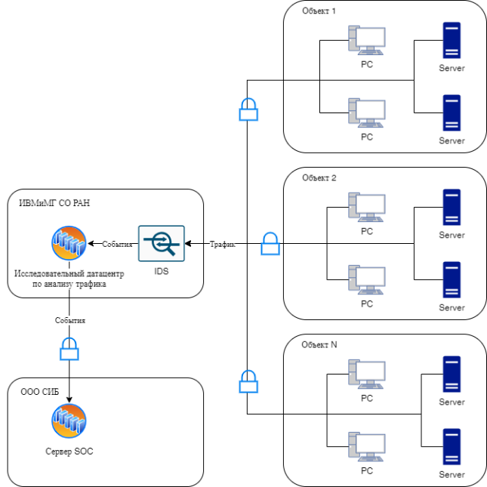
Рисунок 8 — Схема подключения ИВМиМГ СО РАН к системе мониторинга
событий информационной безопасности

Список публикаций по теме за 2023 год
- Akimova E.N., Misilov V.E., Kulikov I.M., Chernykh I.G. Optimized Relativistic Code for Massive Parallel Systems // Communications in Computer and Information Science. - 2023. - V. 1868. - P. 110-122.
- К.В. Вшивков, Е.С. Воропаева, А.А. Ефимова. Новая схема интегрирования уравнений движения частиц в методе “частиц-в-ячейках” для задач физики плазмы // Вычислительные технологии. 2023. Т. 28. № 2. С. 27-41
- Sapetina A., Glinsky B. The Efficiency Optimization Study of a Geophysical Code on Multicore Computing Architectures // RuSCDays 2023, Part I, Lecture Notes in Computer Science, vol. 14388 (in print)
- D. A. Migov, D. V. Weins On Network Reliability Evaluation by Monte Carlo Method Using High-Performance Computing // Lobachevskii Journal of Mathematics, 2023, Vol. 44, No. 8, pp. 3122–3129. DOI: 10.1134/S1995080223080413
- Malyshkin, V., Perepelkin, V., Lyamin, A. (2023). Trace Balancing Technique for Trace Playback in LuNA System // Parallel Computing Technologies. PaCT 2023. Lecture Notes in Computer Science, vol 14098. Springer, Cham. DOI: 10.1007/978-3-031-41673-6_4
- Кудрявцев А. А., Малышкин В. Э., Нуштаев Ю. Ю., Перепелкин В. А., Спирин В. А. Эффективная фрагментированная реализация краевой задачи фильтрации двухфазной жидкости // Проблемы информатики. 2023. № 2. С. 45-73. DOI: 10.24412/2073-0667-2023-2-45-73
- Малышкин В. Э., Перепелкин В. А. Мультиагентный подход к повышению эффективности исполнения фрагментированных программ в системе LuNA // Проблемы информатики, 2023, № 3, с.55-67. DOI: 10.24412/2073-0667-2023-3-55-67.
- Medvedev, Y., Kireev, S., Trubitsyna, Y. (2023). Expanding the Cellular Automata Topologies Library for Parallel Implementation of Synchronous Cellular Automata. In: Malyshkin, V. (eds) Parallel Computing Technologies. PaCT 2023. Lecture Notes in Computer Science, vol 14098. Springer, Cham. DOI: 10.1007/978-3-031-41673-6_8
- Malyshkin, V., Schukin, G. (2023). Didal: Distributed Data Library for Development of Parallel Fragmented Programs. In: Malyshkin, V. (eds) Parallel Computing Technologies. PaCT 2023. Lecture Notes in Computer Science, vol 14098. Springer, Cham. P. 30-41. DOI: 10.1007/978-3-031-41673-6_3
- Malyshkin V. (2023). Preface. In: Malyshkin, V. (eds) Parallel Computing Technologies. PaCT 2023. Lecture Notes in Computer Science, vol 14098. Springer, Cham. P. V. DOI: 10.1007/978-3-031-41673-6
- Снытникова Т.В. Processing-in-Memory: текущие направления развития технологии // Проблемы информатики, 2023, № 3, с. 37-54. DOI: 10.24412/2073-0667-2023-3-37-54
- Снытникова Т. В. Библиотека реализации ассоциативных вычислений па графических ускорителях cuSTAR: представление данных для задач биоинформатики // Проблемы информатики, 2023, № 1, с.60-68. DOI: 10.24412/2073-0667-2023-1-60-68.
- Скопин И. Н. Модель времени для изучения развивающихся систем //"Проблемы информатики", 2023, № 1, с.12-32. DOI: 10.24412/2073-0667-2023-1-12-32.
- E. A. Monakhova, O. G. Monakhov, A. Yu. Romanov. Routing Algorithms in Optimal Degree Four Circulant Networks Based on Relative Addressing: Comparative Analysis for Networks-on-Chip // IEEE Transactions on Network Science and Engineering, 2023, 10 (1), pp. 413–425, - DOI: 10.1109/TNSE.2022.3211985, (WoS, Q1)
- E. A. Monakhova and O. G. Monakhov. Constructing a Series of Families of Degree Six Circulant Networks // Journal of Applied and Industrial Mathematics, 2022, Vol. 16, No. 4, pp. 695–705. DOI: 10.1134/S199047892204010X (WoS RSCI, Scopus Q2, статья не вошла в отчет 2022г)
- Oleg Monakhov, Emilia Monakhova, Sergey Kireev. Parallel Optimization and Performance Tuning on a Kunpeng Cluster of Genetic Algorithm for Synthesis of Circulant Networks // Lobachevskii J. Math, 44 (8), (august 2023), p. 3129-3138. DOI: 10.1134/S1995080223080425 (WoS RSCI, Scopus Q2)
- Oleg Monakhov, Emilia Monakhova, Sergey Kireev, Parallel Generation and Analysis of Optimal Chordal Ring Networks Using Python Tools on Kunpeng Processors // Malyshkin, V. (eds) Parallel Computing Technologies. PaCT 2023. Lecture Notes in Computer Science 14098, p. 126-135, Springer, 2023. DOI: 10.1007/978-3-031-41673-6_10 (Web of Science, Scopus)
- Monakhova E., Monakhov O. Generation and analysis of optimal double-loop circulant networks dataset // CEUR Workshop Proceedings. 4. Сер. "SibDATA 2023 – Short Paper Proceedings of the 4th Inter. Siberian Scientific Workshop on Data Analysis Technologies with Applications 2023", 2023. – 9 С. (Scopus)
- Э.А. Монахова, О.Г. Монахов. Открытие аналитических зависимостей параметров оптимальных хордальных сетей на основе анализа данных // Проблемы информатики, 2023, № 4. DOI: 10.24412/2073-0667-2023-4-37-48
- Монахов О.Г., Монахова Э.А., Киреев С.Е. Параллельная программа синтеза оптимальных циркулянтных сетей с использованием генетического алгоритма. Роспатент 2023. Номер регистрации (свидетельства): 2023663623. Дата регистрации: 27.06.2023. Дата публикации и номер бюллетеня: 27.06.2023 Бюл. No 7. (РИНЦ)
- О. А. Ляхов Учет нескладируемых ресурсов в целочисленных моделях календарного планирования проектов // Проблемы информатики. № 1, с.5-11, 2023. (ВАК)
- V. Shakhov; Insoo Koo; O. Sokolova. On Optimizing MEC Enabled Monitoring Systems // 9th International Asian School-Seminar on Optimization Problems of Complex Systems (OPCS) 2023, P. 100-103, DOI: 10.1109/OPCS59592.2023.10275757.
- K. Tkachev; O. Sokolova; A. Materukhin. Simulation of Air Pollution Monitoring using Geosensors Placed on Vehicles // Proceedings of the 19th International Asian School-Seminar on Optimization Problems of Complex Systems (OPCS) 2023, Pp. 110-113, DOI: 10.1109/OPCS59592.2023.10275326.
- Бредихин С.В., Щербакова Н.Г. Модель сети соавторства научного журнала. // Пробл. информ. 2023. № 3. С. 5–18. DOI: 10.24412/2073-0667-2023-3-5-18.
- Бредихин С.В., Щербакова Н.Г. Юргенсон А. Н. Модели сети соавторства научного журнала. Часть 2. // Пробл. информ. 2023. № 4 (в печати).
- Коробов А.В., Мигов Д.А. Алгоритмы расчета надежности сети на основе декомпозиционного подхода // Проблемы информатики, № 4(61), с.17-28. DOI: 10.24412/2073-0667-2023-4-17-28
- V. Shakhov, I. Koo and O. Sokolova. On Optimizing MEC Enabled Monitoring Systems // Proceedings of the 19th International Asian School-Seminar on Optimization Problems of Complex Systems (OPCS) 2023, pp. 100-103,
doi: 10.1109/OPCS59592.2023.10275757.
- Kratov Sergey. The Comparative Analysis of Technologies and Software for Single Sign-On // Proceedings of the International Asian School-Seminar Optimization Problems of Complex Systems (OPCS'23), P. 44 - 47
- А.В. Подсадников, С.В. Кратов Программное обеспечение и сервисы информационной поддержки дистанционной работы в образовательных и научных центрах // Информатика и образование (ВАК, в печати)
- A. Rodionov. Little tricks leading to a significant acceleration of the calculation of the reliability of a random graph // Proceedings of the 17th International Conference on Ubiquitous Information Management and Communication (IMCOM), 2023, pp. 1-5, DOI: 10.1109/IMCOM56909.2023.10035637.
- A. Rodionov. Cognisant Simulation: New Age // Proceedings of the 19th International Asian School-Seminar on Optimization Problems of Complex Systems (OPCS), Novosibirsk, Moscow, Russian Federation, 2023, pp. 90-93, DOI: 10.1109/OPCS59592.2023.1027574.
- Кальней А.М. Hypernet_Reliability_Project. Роспатент 2023. Номер регистрации (свидетельства): 2023619172. Дата регистрации: 27.04.2023. Дата публикации и номер бюллетеня: 04.05.2023, Бюл. No 6.
- А. В. Иванов, И. А. Огнев, И. В. Никрошкин, Ю. А. Попова. Методика организации процесса мониторинга распределенных информационных систем // Безопасность цифровых технологий. Выход статьи ожидается в 4 номере в декабре 2023 года.
- И.В. Чадаева, С.В. Филонов, К.А. Золотарева, Б.М. Хандаев, Н.И. Ершов, Н.Л. Подколодный, Р.В. Кожемякина, Д.А. Рассказов, А.Г. Богомолов, Е.Ю. Кондратюк, Н.В. Климова, С.Г. Шихевич, М.А. Рязанова, Л.А. Федосеева, О.Е. Редина, О.С. Кожевникова, Н.А. Стефанова, Н.Г. Колосова, А.Л. Маркель, М.П. Пономаренко, Д.Ю. Ощепков База знаний RatDEGdb по дифференциально экспрессирующимся генам крысы как модельного объекта биомедицинских исследований // Вавиловский журнал генетики и селекции. 2023;27(7):794-806.
- И.В. Чадаева, С.В. Филонов, К.А. Золотарева, Б.М. Хандаев, Н.И. Ершов, Н.Л. Подколодный, Р.В. Кожемякина, Д.А. Рассказов, А.Г. Богомолов, Е.Ю. Кондратюк, Н.В. Климова, С.Г. Шихевич, М.А. Рязанова, Л.А. Федосеева, О.Е. Редина, О.С. Кожевникова, Н.А. Стефанова, Н.Г. Колосова, А.Л. Маркель, М.П. Пономаренко, Д.Ю. Ощепков База знаний RatDEGdb по дифференциально экспрессирующимся генам крысы как модельного объекта биомедицинских исследований // Вавиловский журнал генетики и селекции. 2023;27(7):794-806.
- С.В. Филонов, Н.Л. Подколодный, О.А. Подколодная, Н.Н. Твердохлеб, П.М. Пономаренко, Д.А. Рассказов, А.Г. Богомолов, М.П. Пономаренко Human_SNP_TATAdb – база данных о SNP, статистически достоверно изменяющих сродство ТАТА-связывающего белка к промоторам генов человека: полногеномный анализ и варианты использования // Вавиловский журнал генетики и селекции. 2023;27(7):728-736.
- Bogomolov, A.; Filonov, S.; Chadaeva, I.; Rasskazov, D.; Khandaev, B.; Zolotareva, K.; Kazachek, A.; Oshchepkov, D.; Ivanisenko, V.A.; Demenkov, P.; Nikolay Podkolodnyy, Ekaterina Kondratyuk, Petr Ponomarenko, Olga Podkolodnaya, Zakhar Mustafin, Ludmila Savinkova, Nikolay Kolchanov, Natalya Tverdokhleb and Mikhail Ponomarenko Candidate SNP Markers Significantly Altering the Affinity of TATA-Binding Protein for the Promoters of Human Hub Genes for Atherogenesis, Atherosclerosis and Atheroprotection. Int. J. Mol. Sci. 2023, 24, 9010.
- Kosyakov, D.V. Anatomy of the Abnormal Growth in the Number of Russian Publications in Conference Proceedings in Scopus. Sci. Tech. Inf. Proc. 50, 96–108 (2023).
- Numerical Analytical Methods for Calculating Wave Fields and Reconstructing the Velocity Characteristics of Inhomogeneous Elastic Media in the Baikal Rift Zone / M. S. Khairetdinov, D. L. Pinigina, A. A. Yakimenko [et all.]. - DOI 10.1134/S1990478923020114. - Text : direct // Journal of Applied and Industrial Mathematics. - 2023. - Vol. 17, iss. 2. - P. 326-338.
- Piletskii D. Development of Software for Automated Marking of Vertebral Bodies / D. Piletskii, A. Gladkov, A. Yakimenko. - DOI 10.1109/SIBIRCON56155.2022.10017101. - Text: electronic // International Multi-Conference on Engineering, Computer and Information Sciences (SIBIRCON–2022): proc., Novosibirsk-Yekaterinburg, 11–13 Nov. 2022. – IEEE, 2022. – P. 1680-1683. - URL: https://ieeexplore.ieee.org/document/10017101 (access date: 31.01.2023). - ISBN 978-1-6654-6480-2.

ЗАКЛЮЧЕНИЕ
Вычислительные эксперименты по исследованию порядка точности различных методов решения гиперболических уравнений показали, что схема типа Русанова имеет меньший порядок точности по сравнению со схемами Рое и HLLC при воспроизведении слабых ударных волн. В случае сильной ударной волны схемы Рое, HLLC и Русанова дают один порядок точности. Разработана методика оптимизации программ для суперЭВМ с общей памятью в части размещения данных.
К настоящему времени существует много модификаций численных моделей, созданы коды для решения различных задач, однако необходимость решения задач физики плазмы на большие времена (во много раз превосходящие характерные времена плазменных процессов) требует применения новых подходов. Проведенные исследования и созданные алгоритмы являются новыми. Все новые методики сравнивались с существующими на различных тестовых задачах. Главное внимание уделялась возможности расчётов на большие времена при достаточной точности получаемых результатов.
Представленная новая схема расчета траекторий может иметь важное значение при решении широкого круга задач астрофизики и термоядерного синтеза, где требуется высокая точность определения траекторий частиц в неоднородных полях для больших моментов времени. Схема может быть использована в полностью кинетических моделях плазмы. Предложенные алгоритмы могут найти применение не только в задачах, основанных на полностью кинетических моделях и методе частиц в ячейках, но и для гибридных моделей и методов молекулярной динамики.
Создана трехмерная модель динамики плазмы в магнитном поле ловушки для исследования возможностей диамагнитного удержания и нагрева плазмы, в частности, в условиях лабораторных экспериментов в ИЯФ СО РАН. Модель является гибридной, что позволяет ей описывать существенно различающиеся пространственные и временные масштабы высокоскоростных плазменных течений. Полученные результаты могут быть использованы экспериментальными группами, нацеленных на демонстрацию диамагнитного удержания плазмы в осесимметричных пробкотронах. Созданные алгоритмы могут быть использованы научным сообществом при решении ряда фундаментальных задач астрофизики и физики пучков заряженных частиц.
Исследованы основные особенности в разработке высокопроизводительного программного обеспечения для кластеров с многоядерными вычислителями на примере решения задачи распространения сейсмических волн в трехмерных упругих средах. Исследовано влияние на производительность различных оптимизаций кода. Разработан программный код, производительностью около 390 GFLOPS для Intel KNL и код производительностью около 620 GFLOPS для NVIDIA Tesla P100. Сформулированы правила вывода по выбору оптимизаций для разработки под различные многоядерные архитектуры для системы интеллектуальной поддержки решения вычислительно-сложных задач математической физики.
Разработаны и апробированы все блоки имитации вычислений на различных архитектурах суперкомпьютера, подготовлена система хранения и визуализации результатов проведенных имитаций. Проведено исследование масштабируемости нескольких алгоритмов статистического моделирования при исполнении на будущих вычислительных системах.
Также в ходе научно-исследовательской работы были получены следующие результаты:
1. Предложен алгоритм балансировки трассы, обеспечивающий в ряде случаев повышение эффективности исполнения параллельных программ, конструируемых системой LuNA на основе подсистемы воспроизведения трасс.
2. Разработана эффективная фрагментированная программа решения краевой задачи фильтрации двухфазной жидкости.
3. Выполнена параллельная реализация библиотеки клеточно-автоматных топологий для синхронных клеточных автоматов. Проведено ее тестирование на кластере. Реализована модель построения покрытия прямоугольного поля плитками домино.

Начата разработка фундаментальных основ цифровых двойников научных установок класса мегасайенс. Разработан цифровой двойник позвоночника человека. Начата разработка многоуровневой распределенной информационно-вычислительной системы для хранения, обработки и анализа больших генетических данных, в том числе, в частности разработана база данных Human_SNP_TATAdb о SNP, статистически достоверно изменяющих сродство ТАТА-связывающего белка к промоторам генов человека, а также создана база знаний RatDEGdb по дифференциально экспрессирующимся генам крысы как модельного объекта биомедицинских исследований. Проведено исследование аномального роста русскоязычных публикаций в материалах конференций по данным базы Скопус. Создана система мониторинга событий информационной безопасности в академических институтах.

Все поставленные в проекте задачи выполнены полностью. Полученные научные результаты соответствуют мировому уровню. Разработаны новые математические модели и методы их исследования, зарегистрированы комплексы программ.

СПИСОК ИСПОЛЬЗОВАННЫХ ИСТОЧНИКОВ

- A.D. Beklemishev, Phys. Plasmas, 23, 082506, 2016
- Мурахтин С.В., Коробейникова О.А., Багрянский П.А., Яковлев Д.В., Колесниченко К.С., Иванов Р.С. Оптимизация параметров стартовой плазмы на установке КОТ // Международная (Звенигородская) конференция по физике плазмы и УТС, 20 – 24 марта 2023 г.
- Zagorulko G, Zagorulko Y, Glinskiy B and Sapetina A. Ontological approach to providing intelligent support for solving compute-intensive problems on supercomputers. CCIS. vol. 1093, pp. 363–375 (2019).
- Glinskiy B.М., Zagorulko Yu.A., Zagorulko G.B., Kulikov I.M., Sapetina A.F., Titov P.A., Zhernyak G.F. Building ontologies for solving compute-intensive problems. JPCS. vol. 1715, article number 012071 (2021).
- Norimitsu Nakata, Takeshi Tsuji, Toshifumi Matsuoka. Acceleration of Computation Speed for Elastic Wave Simulation Using a Graphic Processing Unit. Exploration Geophysics. vol. 42(1), pp. 98–104 (2011).
- Michéa D., Komatitsch D. Accelerating a three-dimensional finite-difference wave propagation code using GPU graphics cards. Geophysical Journal International. vol. 182(1), pp. 389–402 (2010).
- Serpa, MS., Cruz, EHM., Diener, M. et al. Optimization strategies for geophysics models on manycore systems. IJHPCA. vol. 33(3), pp. 473–486 (2019).
- Kulikov I., Karavaev D. A Piecewise-Parabolic Reconstruction of the Physical Variables in a Low-Dissipation HLL Method for the Numerical Solution of the Equations of Special Relativistic Hydrodynamics // Numerical Analysis and Applications. - 2023. - V. 16, I. 1. - P. 45-60.
- Kulikov I., Chernykh I., Karavaev D., Prigarin V., Sapetina A., Ulyanichev I., Zavyalov O. A New Parallel Code Based on a Simple Piecewise Parabolic Method for Numerical Modeling of Colliding Flows in Relativistic Hydrodynamics // Mathematics. - 2022. - V. 10 (11). - Article Number 1865.
- Akimova E., Misilov V., Kulikov I., Chernykh I. OMPEGAS: Optimized Relativistic Code for Multicore Architecture // Mathematics. - 2022. - V. 10 (11). - Article Number 2546.
- Yu S.P., Kooyers G.P., Buneman O. J. App. Phys. 1965; 36(8): 2550–2559
- Buneman O. J. Comp. Phys. 1967; 1(4): 517–535
- Boris J.P. Proc. 4th Conf. on Num. Simulat. of Plasmas. Washington; 1970: 3–67
- Vay J.L. Phys. of Plasmas. 2008; 15(5):056701
- Higuera A., Cary J. Phys. of Plasmas. 2017; 24(5):052104
- Bihn, M.,Weiland, T. A Stable Discretization Scheme for the Simulation of Elastic Waves. Proceedings of the 15th IMACS World Congress on Scientific Computation, Modelling and Applied Mathematics (IMACS 1997). vol. 2, pp. 75–80 (1997).
- Malyshkin, V.E., Perepelkin, V.A. (2011). LuNA Fragmented Programming System, Main Functions and Peculiarities of Run-Time Subsystem. In: Malyshkin, V. (eds) Parallel Computing Technologies. PaCT 2011. Lecture Notes in Computer Science, vol 6873. Springer, Berlin, Heidelberg. DOI: 10.1007/978-3-642-23178-0_5
- Ivanov М. L, Kremer I. A., Laevsky Yu. М. On the streamline upwind scheme of solution to the filtration problem // Siberian Electronic Mathematical Reports. 2019. V. 16. P. 757-776.
- Ivanov M. L, Kremer I. A., Laevsky Yu. M. On wells modeling in filtration problems // Siberian Electronic Mathematical Reports. 2019. V. 16. P. 1868-1884. DOI: 10.1007/978-3-642-23178-0_5
- Malyshkin, V.E., Perepelkin, V.A. (2011). LuNA Fragmented Programming System, Main Functions and Peculiarities of Run-Time Subsystem. In: Malyshkin, V. (eds) Parallel Computing Technologies. PaCT 2011. Lecture Notes in Computer Science, vol 6873. Springer, Berlin, Heidelberg. DOI: 10.1007/978-3-642-23178-0_5
- Малышкин В. Э. Технология фрагментированного программирования // Вестник ЮУрГУ. Серия: Вычислительная математика и информатика. 2012. № 46 (305).
- Savin, G.I., Shabanov, B.M., Telegin, P.N., et al.: Joint supercomputer center of the Russian Academy of Sciences: present and future. Lobachevskii J. Math. 40, 1853–1862 (2019). DOI: 10.1134/S1995080219110271
- Hoffmann, R., Désérable, D., Seredyński, F.: Minimal covering of the space by domino tiles. In: Malyshkin, V. (ed.) PaCT 2021. LNCS, vol. 12942, pp. 453–465. Springer, Cham (2021). DOI: 10.1007/978-3-030-86359-3_35
- N. E. Jerger, T. Krishna and L. S. Peh, On-Chip Networks: Second Edition, San Rafael, CA (USA):Morgan and Claypool Publishers, 2017.
- S. Hesham, J. Rettkowski, D. Göhringer and M. A. Abd El Ghany, "Survey on real-time Network-on-Chip architectures", Proc. Int. Symp. Appl. Reconfigurable Comput., vol. 9040, pp. 191-202, 2015.
- W. J. Dally and B. P. Towles, Principles and Practices of Interconnection Networks, Amsterdam, Netherlands:Elsevier, 2003.
- D. Deb, J. Jose, S. Das and H. K. Kapoor, "Cost effective routing techniques in 2D mesh NoC using on-chip transmission lines", J. Parallel Distrib. Comput., vol. 123, pp. 118-129, Jan. 2019.
- A. Touzene and K. Day, "All-to-all broadcasting in torus network on chip", J. Supercomput., vol. 71, no. 7, pp. 2585-2596, Jul. 2015.
- F. K. Hwang, "A survey on multi-loop networks", Theor. Comput. Sci., vol. 299, no. 1–3, pp. 107-121, Apr. 2003.
- J.-C. Bermond, F. Comellas and D. F. Hsu, "Distributed loop computer-networks: A survey", J. Parallel Distrib. Comput., vol. 24, no. 1, pp. 2-10, Jan. 1995.
- M. A. Fiol, "On congruence in Zn and the dimension of a multidimensional circulant", Discrete Math., vol. 141, no. 1–3, pp. 123-134, Jun. 1995.
- X. Huang, A. F. Ramos and Y. Deng, "Optimal circulant graphs as low-latency network topologies", J. Supercomputing, vol. 78, pp. 13491-13510, Mar. 2022.
- C. Dalfó, M. A. Fiol, N. López and J. Ryan, "An improved Moore bound and some new optimal families of mixed Abelian Cayley graphs", Discrete Math., vol. 343, no. 10, Oct. 2020.
- S. Bujnowski, B. Marciniak, O. O. Oyerinde, Z. Lutowski, A. Flizikowski and S. G. Galan, "The possibility of equalizing the transmission properties of networks described by chordal rings", Proc. IEEE 15th Int. Conf. Signal Process. Commun. Syst., pp. 1-8, 2021.
- A. Erickson, I. A. Stewart, J. Navaridas and A. E. Kiasari, "The stellar transformation: From interconnection networks to datacenter networks", Comput. Netw., vol. 113, pp. 29-45, Feb. 2017.
- R. R. Lewis, "Analysis and construction of extremal circulant and other Abelian Cayley graphs", 2021.
- M. Nabi-Abdolyousefi and M. Mesbahi, "On the controllability properties of circulant networks", IEEE Trans. Automat. Control, vol. 58, no. 12, pp. 3179-3184, Dec. 2013.
- K. Reji Kumar and G. MacGillivray, "Efficient domination in circulant graphs", Discrete Math., vol. 313, no. 6, pp. 767-771, 2013.
- R. R. Lewis, "The degree-diameter problem for circulant graphs of degrees 10 and 11", Discrete Math., vol. 341, no. 9, pp. 2553-2566, Sep. 2018.
- R. El-Shanawany and A. El-Mesady, "On orthogonal labelling for the orthogonal covering of the circulant graphs", Malaysian J. Math. Sci., vol. 12, no. 2, pp. 161-173, 2018.
- El-Mesady, Y. S. Hamed and H. Shabana, "On the decomposition of circulant graphs using algorithmic approaches", Alexandria Eng. J., vol. 61, no. 10, pp. 8263-8275, Oct. 2022.
- El-Mesady, O. Bazighifan and Q. Al-Mdallal, "On infinite circulant-balanced complete multipartite graphs decompositions based on generalized algorithmic approaches", Alexandria Eng. J., vol. 61, no. 12, pp. 11267-11275, 2022.
- R. Hoffman, D. Diserable and F. Seredynski, "Cellular automata rules solving the wireless sensor network coverage problem", Natural Comput., vol. 21, pp. 417-447, Jun. 2022.
- Y. Romanov, E. V. Lezhnev, A. Y. Glukhikh and A. A. Amerikanov, "Development of routing algorithms in networks-on-chip based on two-dimensional optimal circulant topologies", Heliyon, vol. 6, no. 1, Jan. 2020.
- Y. Romanov, "Development of routing algorithms in networks-on-chip based on ring circulant topologies", Heliyon, vol. 5, no. 4, Apr. 2019.
- Martínez, E. Vallejo, R. Beivide, C. Izu and M. Moretó, "Dense Gaussian networks: Suitable topologies for on-chip multiprocessors", Int. J. Parallel Program., vol. 34, no. 3, pp. 193-211, 2006.
- R. Lu, "Fast methods for designing circulant network topology with high connectivity and survivability", J. Cloud Comput., vol. 5, no. 1, 2016.
- R. Beivide, A. Arruabarrena, E. Herrada and J. L. Balcazar, "Optimal distance networks of low degree for parallel computers", IEEE Trans. Comput., vol. 40, no. 10, pp. 1109-1124, Oct. 1991.
- J. L. A. Yebra, M. A. Fiol, P. Morillo and I. Alegre, "The diameter of undirected graphs associated to plane tessellations", Ars Comb., vol. 20-B, pp. 159-171, 1985.
- H. Perez-Roses, M. Bras-Amoros and J. M. Seradilla-Merinero, "Greedy routing in circulant networks", Graphs Combinatorics, vol. 38, no. 86, Apr. 2022.
- AIBdaiwi, Z. Hussain, A. Cerny and R. Aldred, "Edge-disjoint node-independent spanning trees in dense Gaussian networks", J. Supercomputing, vol. 72, pp. 4718-4736, Jun. 2016.
- B.-X. Chen, J.-X. Meng and W.-J. Xiao, "A constant time optimal routing algorithm for undirected double-loop networks", Proc. Int. Conf. Mobile Ad-Hoc Sensor Netw., vol. 3794, pp. 308-316, 2005.
- Robic, "Optimal routing in 2-jump circulant networks", 1996.
- T. Dobravec, J. Žerovnik and B. Robič, "An optimal message routing algorithm for circulant networks", J. Syst. Archit., vol. 52, no. 5, pp. 298-306, 2006.
- Gómez, J. Gutierrez, Á. Ibeas, C. Martínez and R. Beivide, "On finding a shortest path in circulant graphs with two jumps", Int.Comput. Combinatorics Conf., vol. 3595, pp. 777-786, 2005.
- J. Žerovnik, B. Robič and T. Dobravec, "Optimal permutation routing in 2-jump circulant networks", Proc. 1st Int. Conf. Softv. Eng. Appl. Netw. Parallel/Distrib. Comput. (SNPD), pp. 175-180, 2000.
- Martínez, R. Beivide, E. Stafford, M. Moretó and E. M. Gabidulin, "Modeling toroidal networks with the Gaussian integers", IEEE Trans. Comput., vol. 57, no. 8, pp. 1046-1056, Aug. 2008.
- W. Dijkstra, "A note on two problems in connexion with graphs", Numerische Mathematik, vol. 1, no. 1, pp. 269-271, 1959.
- Martínez, E. Vallejo, M. Moretó, R. Beivide and M. Valero, "Hierarchical topologies for large-scale two-level networks", XVI Jornadas Paralelismo, pp. 133-140, 2005.
- O. Alsaleh, B. Bose and B. Hamdaoui, "On-to-many node-disjoint paths routing in dense Gaussian networks", Comput. J., vol. 58, no. 2, pp. 173-187, Feb. 2015.
- K.-J. Pai, J.-S. Yang, G.-Y. Chen and J.-M. Chang, "Configuring protection routing via completely independent spanning trees in dense Gaussian on-chip networks", IEEE Trans. Netw. Sci. Eng., vol. 9, no. 2, pp. 932-946, Mar./Apr. 2022.
- J. Y. Cai, G. Havas, B. Mans, A. Nerurkar, J. P. Seifert and I. Shparlinski, "On routing in circulant graphs", Proc. Int. Comput. Combinatorics Conf., vol. 1627, pp. 360-369, 1999.
- P. K. Jha, "Dimension-order routing algorithms for a family of minimal-diameter circulants", J. Interconnect. Netw., vol. 14, no. 1, Mar. 2013.
- J. Žerovnik and T. Pisanski, "Computing the diameter in multiple-loop networks", J. Algorithms, vol. 14, no. 2, pp. 226-243, 1993.
- Arden, B.W., Lee, H.: Analysis of chordal ring network. IEEE Trans. Comput. C-30(4), 291–295 (1981)
- Morillo, P., Comellas, F., Fiol, M.A.: The optimization of Chordal Ring Networks. Commun. Technol., Eds. Q. Yasheng and W. Xiuying. World Scientific, 295–299 (1987)
- Балашов А. И., Рогова Е. М., Тихонова М. В., Ткаченко Е. А. Управление проектами. М., Юрайт, 2016.
- Цыцарова Н. М. Управление проектами. Ульян. гос. техн. ун-т. Ульяновск, УлГТУ, 2021, 105 с.
- Кофман А., Девазей Г. Сетевые методы планирования: Применение системы ПЕРТ и ее разновидностей при управлении производственными и научно-исследовательским проектами. М.: Прогресс, 1968.
- Зуховицкий С. И., Радчик И. А. Математические методы сетевого планирования. М.: Наука, 1965.
- Pritsker А. А. В., Watters L.J., Wolfe P.M. Multi Project Scheduling with Limited Resources: A Zero-One Programming Approach // Management Science, 1969, 16. P. 93-108.
- Kolisch R., Sprecher A. PSPLIB — Aproject scheduling library // European Journal of Operational Research, 1996. V. 96. P. 205-216.
- Hartmann S., Briskorn D. A Survey of Variants and Extensions of the Resource-Constrained Project Scheduling Problem // European Journal of Operational Research,2010.V. 207. N 1.P. 1-14.
- X. Xu, Q. Huang, X. Yin, M. Abbasi, M. R. Khosravi and L. Qi, "Intelligent Offloading for Collaborative Smart City Services in Edge Computing", IEEE Internet of Things Journal, vol. 7, no. 9, pp. 7919-7927, Sept. 2020.
- V. Shakhov, O. Sokolova and I. Koo, "On the Suitability of Intrusion Detection System for Wireless Edge Networks", Energies, vol. 14, no. 18, pp. 5954, Sep. 2021.
- G. Pau and F. Arena, "Smart City: The Different Uses of IoT Sensors", Journal of Sensor and Actuator Networks, vol. 11, no. 4, pp. 58, Sep. 2022.
- J. Reis, P. A. Marques and P. C. Marques, "Where Are Smart Cities Heading? A Meta-Review and Guidelines for Future Research", Applied Sciences, vol. 12, no. 16, pp. 8328, Aug. 2022.
- B. Zherka and Z. Tafa, "A Vehicle Sensor Network for Real-Time Air Pollution Analysis", Journal of Advances in Information Technology, vol. 14, no. 1, pp. 39-45, Feb. 2023.
- Z. Ning, J. Huang, X. Wang, J. J. P. C. Rodrigues and L. Guo, "Mobile Edge Computing-Enabled Internet of Vehicles: Toward Energy-Efficient Scheduling", IEEE Network, vol. 33, no. 5, pp. 198-205, Sept.-Oct. 2019.
- V. Shakhov, A. Materukhin, O. Sokolova and I. Koo, "Optimizing Urban Air Pollution Detection Systems", Sensors, vol. 22, no. 13, pp. 4767, Jun. 2022.
- Khabbaz Maurice, W. Fawaz and Assi Chadi, "A Simple Free- Flow Traffic Model for Vehicular Intermittently Connected Networks", IEEE Transactions on Intelligent Transportation Systems, pp. 13.1312-13.1326, 2012.
- S. Yousefi, E. Altman, R. El-Azouzi and M. Fathy, "Analytical model for connectivity in vehicular ad hoc networks", IEEE Transactions on Vehicular Technology, vol. 57, no. 6, pp. 3341-3356, 2008.
- Zarei Mani, Rahmani Amir and Samimi Hossein, Connectivity analysis for dynamic movement of vehicular ad hoc networks Wireless Networks 23, 2017.
- V. E. Alvear-Puertas, Y. A. Burbano-Prado, P. D. Rosero-Montalvo, P. Tozun, F. Marcillo and W. Hernandez, "Smart and Portable Air-Quality Monitoring IoT Low-Cost Devices in Ibarra City Ecuador", Sensors, vol. 22, no. 18, pp. 7015, Sep. 2022.
- Z. Idrees, Z. Zou and L. Zheng, "Edge Computing Based IoT Architecture for Low Cost Air Pollution Monitoring Systems: A Comprehensive System Analysis Design Considerations & Development", Sensors, vol. 18, no. 9, pp. 3021, Sep. 2018.
- K. Biondi et al., "Air Pollution Detection System using Edge Computing", 2019 International Conference in Engineering Applications (ICEA), pp. 1-6, 2019.
- S. Yogarayan et al., "Air Quality Monitoring Tool using Edge Computing: A Comprehensive Study", Int. J. Intell. Syst. Appl. Eng., vol. 10, no. 4, pp. 715-719, Dec. 2022.
- H. Zhang, J. M. F. Moura and B. Krogh, "Dynamic Field Estimation Using Wireless Sensor Networks: Tradeoffs Between Estimation Error and Communication Cost", IEEE Transactions on Signal Processing, vol. 57, no. 6, pp. 2383-2395, June 2009.
- L. Yen, C. Yu and Y. Cheng, "Expected k-coverage in wireless sensor networks", Ad Hoc Networks, vol. 4, no. 5, pp. 636-650, Sept. 2006.
- R. Patra and P. Patra, "Analysis of k-coverage in wireless sensor networks", Int. J. Adv. Comput. Sci. Appl., vol. 2, pp. 91-96, 2011.
- C. Huang and Y. Tseng, "The Coverage Problem in a Wireless Sensor Network", Mobile Netw. Appl., vol. 10, pp. 519-528, 2005.
- Newman М. Е. J. Networks: An introduction. Oxford Univ. Press, 2010. ISBN: 9780199206650.
- Estrada Е. The structure of complex network: Theory and applications. Oxford Univ. Press, 2011. ISBN: 9780199591756.
- Latora V., Nicosia V., Russo G. Complex networks: Principles, methods and applications. Cambridge Univ. Press, 2017. ISBN: 9781316216002.
- Newman M. E. J. Scientific collaboration networks. I. Network construction and fundamental results // Phys. Rev. 2001. E 64, 016131. DOI: 10.1103/PhysRevE.64.016131.
- Newman M. E. J. Scientific collaboration networks. II. Shortest paths, weighted networks, and centrality // Phys. Rev. 2001. E 64, 016132. DOI: 10.1103/PhysRevE.64.016132.
- Barabasi A. L., Jeong H., Neda Z., Ravasz E., Schubert A., Vicsek T. Evolution of the social network of scientific collaborations // Physica A. 2002. V. 311. P. 590-614. DOI: 10.1016/S0378- 4371(02)00736-7.
- Uddin S., Hossain L., Abbasi A., Rasmussen K. Trend and efficiency analysis of coauthorship network // Scientometrics. 2012. V. 90, No 2. P. 687-699. DOI: 10.1007/sl 1192-011-0511-x.
- Savic M., Ivanovic Nt, Radovanovic Nt, Ognjanovic Z., Pejovic A. Exploratory analysis of communities in co-authorship networks: A case study // Intern. Conf, on ICT Innovations. Springer, 2019. P. 55-64. ISBN 978-3-319-91194-6.
- Сно H., Yu Y. Link prediction for interdisciplinary collaboration via co-authorship network // Soc. Network Analysis and Mining. 2018. 8, 25. DOI: 10.1007/sl3278-018-0501-6.
- Chuan P.M., Son L.H., Ali M. et al. Link prediction in co-authorship networks based on hybrid content similarity metric // Appl. Intell. 2018. V. 48. P. 2470-2486. DOI: 10.1007/sl0489-017- 1086-x.
- Yoshikane F., Nozawa T., Tsuji K. Comparative analysis of co-authorship networks considering authors’ roles in collaboration: Differences between the theoretical and application areas// Scientometrics. 2006. V. 68, iss. 3. P. 643-655. DOI: 10.1007/slll92-006-0113-l.
- Wilson Т. Р. Relational networks: An extension of sociometric concepts // Soc. Networks. 1982. V. 4, iss. 2. P. 105-116. DOL 10.1016/0378-8733(82)90028-4.
- Borgatti S. P., Everett M. G. Network analysis of 2-mode data // Soc. networks. 1997. V. 19. P. 243-269. DOI: 10.1016/S0378-8733(96)00301-2.
- Faust K. Centrality in affiliation networks // Soc. Networks. 1997. V. 19. P. 157-191. DOI: 10.1016/80378-8733(96)00300-0.
- Wasserman S., Faust K. Social network analysis. Cambridge Univ. Press, 1984. ISBN 9780511815478.
- Benko G., Flamm C., Stadler P. F. Generic properties of chemical networks: Artificial chemistry based on graph rewriting//Leet. Notes Comput. Sci. 2003. V. 2801, 10. DOL 10.1007/978- 3-540-39432-7_2.
- Banerjee S., Jenamani Nl, Prathar D. K. Properties of a projected network of a bipartite network // arXiv:1707.00912vl. DOL 10.48550/arXiv.l707.00912.
- Berge C. Graphs and hypergraphs. Amsterdam: North-Holland, 1976. ISBN 10.0444103996.
- Seidman S. Structures induced by collections of subsets: A hypergraph approach // Math. Soc. Sci. 1981. V. 1, iss. 4. P. 381-396. DOI: 10.1016/0165-4896(81)90016-0.
- Estrada E., Rodriguez-Velazquez J. A. Complex networks as hypergraphs // arXiv: physics/0505137, 2005. DOI: 10.1016/j.physa.2005.12.002.
- Han Y., Zhou B., Pei J., Jia Y. Understanding importance of collaborations in coauthorship networks: A supportiveness analysis approach // Proc. 2009 SIAM Internal. Conf, on Data Mining. 2009. P. 1112-1123. DOI: 10.1137/1.9781611972795.95.
- Lung R. L, Gasco N., Suciu M. A. A hypergraph model for representing scientific output // Scientometrics. 2018. V. 117. P. 1361-1379. DOL 10.1007/sl 1192-018-2908-2.
- Atkin R. Н. From cohomology in physics to q-connectivity in social science // Intern. J. Man-Machine Studies. 1972. V. 4, iss. 2. P. 139-167. DOI: 10.1016/S0020-7373(72)80029-4.
- Atkin R. H. An algebra for patterns on a complex, I // Intern. J. Man-Machine Studies. 1974. V. 6, iss. 3. P. 285-307. DOI: 10.1016/S0020-7373(74)80024-6.
- Atkin R. H. An algebra for patterns on a complex, II // Intern. J. Man-Machine Stud. 1976. V. 8, iss. 5. P. 483-498. DOI: 10.1016/80020-7373(76)80015-6.
- Patania A., Petri G., Vaccarino F. The shape of collaborations // EPJ Data Science. 2017. V. 6, 18. DOI 10.1140/epjds/sl3688-017-0114-8.
- Zhou D., Orshanskiy S. A., Zha H., Giles C. L. Co-ranking authors and documents in a heterogeneous network // 7th IEEE International Conference on Data Mining (ICDM 2007), Omaha (USA), 2007. P. 739-744. DOI: 10.1109/ICDM.2007.57.
- Voloshin V. I. Introduction to graph and hypergraph theory. NY: Nova Science Publ., 2009. ISBN: 978-1-60692372-6.
- Bretto A. Hypergraph theory. Springer, 2013. ISBN 978-3-319-00079-4.
- Кормен T., Лейзерсон Ч., Ривест T. Алгоритмы: построение и анализ. М.: МЦНМО. 2002. ISBN: 978-5-907114-11-1
- E. Moore and C. Shannon, “Reliable circuits using less reliable relays,” Journal of the Franklin Institute, vol. 262, no. 3, pp. 191 – 208, 1956.
- C. J. Colbourn. The Combinatorics of Network Reliability. New York, NY, USA: Oxford University Press, Inc., 1987.
- L. Jereb, “Network reliability: models, measure and analysis,” in Proceedings of the 6th IFIP Workshop on Performance Modeling and Evaluation of ATM Networks, 1998, pp. T02/1– T02/10.
- C. Lucet and J.-F. Manouvrier, Statistical and Probabilistic Models in Reliability. Boston, MA: Birkhauser Boston, 1999, ch. Exact Methods to Compute Network Reliability, pp. 279–294.
- A. M. Shooman, “Algorithms for network reliability and connection availability analysis,” in Electro/95 International. Professional Program Proceedings, Jun 1995, pp. 309–333.
- R. V. D. Hofstad, Random Graphs and Complex Networks, ser. Cambridge Series in Statistical and Probabilistic Mathematics. Cambridge University Press, 2016, vol. 1.
- P. Erd¨os and A. R´enyi, “On random graphs i,” Publicationes Mathematicae Debrecen, vol. 6, pp. 290–297, 1959.
- P. Erdos and A. Renyi, “On the evolution of random graphs,” Publ. Math. Inst. Hungary. Acad. Sci., vol. 5, pp. 17–61, 1960.
- M. Chari and C. J. Colbourn, “Reliability Polynomials: A Survey,” Journal of Combinatorics, Information & System Sciences, vol. 22, pp. 177–192, 1997.
- C. J. Colbourn, “Some open problems on reliability polynomials,” University of Waterloo, Waterloo, Ontario, Canada, Tech. Rep. 93–28, 1999.
- J. A. Ellis-Monaghan and C. Merino, “Graph polynomials and their applications i: The tutte polynomial,” in Structural Analysis of Complex Networks, M. Dehmer, Ed. Birkh?user Boston, 2011, pp. 219–255.
- J. Oxley and D. Welsh, “Chromatic, flow and reliability polynomials: The complexity of their coefficients,” Comb. Probab. Comput., vol. 11, no. 4, pp. 403–426, Jul. 2002.
- L. G. Valiant, “The complexity of enumeration and reliability problems,” SIAM Journal on Computing, vol. 8, no. 3, pp. 410–421,
- M. O. Ball, “Complexity of network reliability computations,” Networks, vol. 10, no. 2, pp. 153–165, 1980.
- A. M. Shooman and A. Kershenbaum, “Exact graph-reduction algorithms for network reliability analysis,” in Global Telecommunications Conference, 1991. GLOBECOM ’91. ’Countdown to the New Millennium. Featuring a Mini-Theme on: Personal Communications Services, Dec 1991, pp. 1412–1420 vol.2.
- Yubin Chen, Jiandong Li, and Jiamo Chen, “A new algorithm for network probabilistic connectivity,” in MILCOM 1999. IEEE Military Communications. Conference Proceedings (Cat. No.99CH36341), vol. 2, 1999, pp. 920–923.
- L. Page and J. Perry, “A practical implementation of the factoring theorem for network reliability,” Reliability, IEEE Transactions on, vol. 37, no. 3, pp. 259–267, Aug 1988.
- A. Satyanarayana and M. K. Chang, “Network reliability and the factoring theorem,” Networks, vol. 13, no. 1, pp. 107–120, 1983.
- P. Prashant and T. N. Nisha, "Challenges in single sign-on", J. Phys.: Conf. Ser., 2021.
- A. Tsuyoshi, N. Takayuki and H. Yamaoka, "How to integrate on-premise authentication system into cloud services: single sign-on for Office365", Proc. ACM SIGUCCS User Services Conference, 2019.
- M. Kihara and S. Iriyama, "Security and performance of single sign-on based on one-time pad algorithm", Cryptography, 2020.
- A. A. Shinkarev, "Using the ideal point method to search the best authentication method in corporate information systems", Bull. of the South Ural State University. Ser. Comp. Tech. Automatic Control & Radioelectronics, 2022.
- P. Lunney, "Federation in the enterprise", IDPro Body of Knowledge, 2021.
- G. Srivathsan, S. Morkonda, P. Chiasson and C. V. Oorschot, "Empirical analysis and privacy implications in OAuth-based single sign-on systems", Proc. of the 20th Workshop on Privacy in the Electronic Society, 2021.
- A. Ceccanti, E. Vianello and D. Michelotto, "Token-based authorization in storm WebDAV", EPJ Web of Conf., 2020.
- W. Liu, X. Wang and Q. Xing, "Center-less single sign-on with privacy-preserving remote biometric-based ID-MAKA scheme for mobile cloud computing services", IEEE Access, 2019.
- M. Héder, S. Tenczer and A. Biancini, "Collaboration between SAML federations and Openstack clouds", SoftwareX, 2019.
- G. B. Dobbs, "Cloud service authenticates via delegation - SAML", IDPro Body of Knowledge, 2021.
- Y. Ding, D. Tong and S. Zhang, "Application of authorization in smart grid based on the pass microservice architecture", IOP Conf. Ser.: Earth and Environmental Science, 2020.
- A. J. Cui, W. Wang and X. M. Wang, "Cross-domain single sign-on authentication of information security in network environment", Int. J. of Inf. and Comm. Tech., 2021.
- T. Waluyo and Sutarman, "Comparative analysis of the performance of single sign-on authentication systems with OpenID and OAuth protocols", Int. J. of Comp. and Inf. Tech., pp. 2279-0764, 2022.
- M. G. de Almeida and E. D. Canedo, "Authentication and authorization in microservices architecture: a systematic literature review", Appl. Sc. Switzerland, 2022.
- C. Villarán and M. Beltrán, "Protecting end user's privacy when using social login through GDPR compliance", Proc. of the 18th Int. Conf. on Sec. and Crypt., 2021.
- C. Villarán and M. Beltrán, "User-centric privacy for identity federations based on a recommendation system", Electronics, 2022.
- S. Nishioka and Y. Okabe, "Centralized control of account migration at single sign-on in Shibboleth", J. of Inf. Proc., 2021.
- B. Zeigler, A. Muzy and L. Yilmaz, Artificial Intelligence in Modeling and Simulation, New York, NY:Springer New York, pp. 344-368, 2009.
- M. S. Alber, A. B. Tepole, W. R. Cannon, S. De, S. Dura-Bernal, K. C. Garikipati, et al., "Integrating machine learning and multiscale modeling-perspectives challenges and opportunitiesin the biological biomedical and behavioral sciences", NPJ Digital Medicine, vol. 2, 2019.
- R. O'Keefe, "Simulation and expert systems - a taxonomy and some examples", SIMULATION, vol. 46, no. 1, pp. 10-16, 1986.
- G. Bekey, "Knowledge based systems in modeling simulation and identification", IFAC Proceedings Volumes, vol. 21, no. 9, pp. 73-78, August. 1988.
- G. Guizzardi, "On ontology ontologies conceptualizations modeling languages and (meta)models", International Baltic Conference on Databases and Information Systems, pp. 18-39, 2006.
- R. Reddy, "Epistemology of knowledge based simulation", SIMULATION.
- S. Ulusam Seçkiner and A. Koç, "Agent-based simulation and simulation optimization approaches to energy planning under different scenarios: A hospital application case", Computers & Industrial Engineering, vol. 169, pp. 108-163, 2022.
- A. Alsugair and D. Chang, "Goal driven approach to discrete event simulation", First congress held in conjunction with A/S/C systems, vol. 1, pp. 515-522.
- M. Page, J. Gensel and M. Boudis, "An algorithm for goal-driven simulation", Proceedings of the 1999 Winter Simulation Conference. Vol. 1, pp. 578-585, 1999.
- L. Molina, C. Gandarillas and M. Centeno, "Goal driven simulation intelligent back ends: a state of the art review", Proceedings Winter Simulation Conference, pp. 734-739, 1996.
- S. Straβburger, T. Schulze and G. Lantzsch, "Simplex 3 und slx - gemeinsam unter hla", Proceedings 13. Symposium Simulationstechnik ASIM 99, pp. 331-336, 1999.
- J. Fowler, F. J. and C.C. F., Using behavioral coding to identify cognitive problems with survey questions, pp. 15-36, 1996.
- F. C. Harris and B. B. Lahey, "Subject reactivity in direct observational assessment: A review and critical analysis", Clinical Psychology Review, vol. 2, no. 4, pp. 523-538, 1982.
- J. Chorney, C. McMurtry, C. Chambers and R. Bakeman, "Developing and modifying behavioral coding schemes in pediatric psychology: a practical guide", J. Pediatr. Psychol, vol. 40, no. 1.

ПРИЛОЖЕНИЕ А
Проведение вычислений

Таблица 2 — Ошибка численного решения в норме L1 и порядок точности
Физическая переменная | Сетка | Схема  HLLC |  | Схема  Рое |  | Схема Русанова
 |  | Ошибка | Порядок | Ошибка | Порядок | Ошибка | Порядок
Тест об ударной волне
Плотность | 100 | 8.822773e-02 |  | 8.558237e-02 |  | 1.107458e-01
 | 200 | 4.846809e-02 | 0.864 | 4.661401e-02 | 0.877 | 6.385518e-02 | 0.794
 | 400 | 2.286861e-02 | 1.084 | 2.169259e-02 | 1.103 | 3.186695e-02 | 1.003
 | 800 | 1.394764e-02 | 0.713 | 1.318799e-02 | 0.718 | 1.999115e-02 | 0.673
 | 1600 | 7.522007e-03 | 0.892 | 6.879863e-03 | 0.939 | 1.177880e-02 | 0.763
 | 3200 | 4.321465e-03 | 0.801 | 3.831371e-03 | 0.844 | 7.257514e-03 | 0.698
Давление | 100 | 4.356354e-02 |  | 4.001036e-02 |  | 6.561595e-02
 | 200 | 2.210112e-02 | 0.979 | 1.970189e-02 | 1.022 | 3.575193e-02 | 0.876
 | 400 | 1.026421e-02 | 1.106 | 8.748683e-03 | 1.171 | 1.818577e-02 | 0.975
 | 800 | 5.502520e-03 | 0.899 | 4.576535e-03 | 0.935 | 1.003100e-02 | 0.858
 | 1600 | 2.892840e-03 | 0.928 | 2.349424e-03 | 0.962 | 5.413595e-03 | 0.890
 | 3200 | 1.550799e-03 | 0.899 | 1.237232e-03 | 0.925 | 2.942806e-03 | 0.879
Продольная скорость | 100 | 1.063316e-02 |  | 1.035908e-02 |  | 1.276274e-02
 | 200 | 5.733473e-03 | 0.891 | 5.579083e-03 | 0.893 | 7.047971e-03 | 0.857
 | 400 | 2.774129e-03 | 1.047 | 2.682919e-03 | 1.056 | 2.508409e-03 | 1.490
 | 800 | 1.274824e-03 | 1.122 | 1.218302e-03 | 1.139 | 1.686229e-03 | 0.573
 | 1600 | 6.846692e-04 | 0.897 | 6.525647e-04 | 0.901 | 9.092027e-04 | 0.891
 | 3200 | 3.852646e-04 | 0.829 | 3.674350e-04 | 0.829 | 5.054528e-04 | 0.847
Тест о сильной ударной волне
Плотность | 100 | 2.109807e-01 |  | 2.111980e-01 |  | 2.126800e-01
 | 200 | 1.574290e-01 | 0.422 | 1.569979e-01 | 0.428 | 1.584505e-01 | 0.425
 | 400 | 1.006065e-01 | 0.646 | 1.004780e-01 | 0.644 | 1.024361e-01 | 0.629
 | 800 | 5.609741e-02 | 0.843 | 5.609566e-02 | 0.841 | 5.591201e-02 | 0.873
 | 1600 | 2.902785e-02 | 0.950 | 2.905594e-02 | 0.949 | 3.077348e-02 | 0.861
 | 3200 | 1.773852e-02 | 0.712 | 1.773505e-02 | 0.712 | 1.921049e-02 | 0.680
Давление | 100 | 3.029458e+00 |  | 3.070264e+00 |  | 5.116313e+00
 | 200 | 1.458033e+00 | 1.055 | 1.476140e+00 | 1.057 | 2.470857e+00 | 1.051
 | 400 | 7.111449e-01 | 1.036 | 7.196523e-01 | 1.036 | 1.139509e+00 | 1.116
 | 800 | 3.583369e-01 | 0.989 | 3.583445e-01 | 1.005 | 5.179489e-01 | 1.137
 | 1600 | 1.729999e-01 | 1.052 | 1.741252e-01 | 1.041 | 2.594699e-01 | 0.997
 | 3200 | 8.704972e-02 | 0.991 | 8.734241e-02 | 0.995 | 1.292145e-01 | 1.006
Продольная скорость | 100 | 4.323775e-02 |  | 4.317021e-02 |  | 4.658456e-02
 | 200 | 2.226896e-02 | 0.957 | 2.222569e-02 | 0.957 | 2.384262e-02 | 0.966
 | 400 | 1.187582e-02 | 0.907 | 1.187220e-02 | 0.905 | 1.286631e-02 | 0.890
 | 800 | 5.891371e-03 | 1.011 | 5.909780e-03 | 1.006 | 5.909787e-03 | 1.122
 | 1600 | 2.960957e-03 | 0.993 | 2.966260e-03 | 0.994 | 3.239263e-03 | 0.867
 | 3200 | 1.657537e-03 | 0.837 | 1.560455e-03 | 0.927 | 1.802872e-03 | 0.845
Тест о сильной ударной волне с ненулевой тангенциальной скоростью
Плотность | 100 | 5.173064e-01 |  | 5.167259e-01 |  | 6.150663e-01
 | 200 | 2.732212e-01 | 0.921 | 2.727313e-01 | 0.922 | 3.348316e-01 | 0.877
 | 400 | 1.636466e-01 | 0.740 | 1.632646e-01 | 0.740 | 2.096756e-01 | 0.675
 | 800 | 9.048679e-02 | 0.855 | 9.006063e-02 | 0.858 | 1.306199e-01 | 0.683
 | 1600 | 4.453316e-02 | 1.023 | 4.423026e-02 | 1.026 | 6.573972e-02 | 0.991
 | 3200 | 2.451925e-02 | 0.861 | 2.424236e-02 | 0.867 | 3.630528e-02 | 0.857
Давление | 100 | 7.001348e+00 |  | 6.988443e+00 |  | 8.466188e+00
 | 200 | 3.525400e+00 | 0.991 | 3.511710e+00 | 0.993 | 4.301205e+00 | 0.977
 | 400 | 1.774772e+00 | 0.990 | 1.768710e+00 | 0.989 | 2.215433e+00 | 0.957
 | 800 | 9.190579e-01 | 0.950 | 9.142959e-01 | 0.952 | 1.141735e+00 | 0.956
 | 1600 | 4.322392e-01 | 1.089 | 4.293209e-01 | 1.091 | 5.726282e-01 | 0.996
 | 3200 | 2.225505e-01 | 0.958 | 2.205430e-01 | 0.961 | 2.881120e-01 | 0.991
Продольная скорость | 100 | 1.508418e-02 |  | 1.506028e-02 |  | 1.833559e-02
 | 200 | 7.958915e-03 | 0.922 | 7.943472e-03 | 0.923 | 9.720395e-03 | 0.916
 | 400 | 4.290065e-03 | 0.892 | 4.280026e-03 | 0.892 | 5.361321e-03 | 0.858
 | 800 | 2.445735e-03 | 0.811 | 2.440868e-03 | 0.810 | 3.144014e-03 | 0.770
 | 1600 | 1.060617e-03 | 1.205 | 1.056776e-03 | 1.207 | 1.514105e-03 | 1.054
 | 3200 | 5.925693e-04 | 0.840 | 5.906594e-04 | 0.839 | 8.396967e-04 | 0.851
Поперечная скорость | 100 | 1.171137e-02 |  | 1.170095e-02 |  | 1.315503e-02
 | 200 | 6.205860e-03 | 0.916 | 6.195710e-03 | 0.917 | 7.089998e-03 | 0.892
 | 400 | 3.485474e-03 | 0.832 | 3.479819e-03 | 0.832 | 4.169771e-03 | 0.766
 | 800 | 1.983045e-03 | 0.814 | 1.978114e-03 | 0.815 | 2.434236e-03 | 0.776
 | 1600 | 8.763707e-04 | 1.178 | 8.740858e-04 | 1.178 | 1.176564e-03 | 1.049
 | 3200 | 4.861637e-04 | 0.850 | 4.847291e-04 | 0.851 | 6.482901e-04 | 0.860

Таблица 3 — Краткое описание рассматриваемых многоядерных систем
Main architecture | Parameter | Value
Intel Broadwell | Processor  Memory  Peak performance | 2 × Intel Xeon E5-2697A v4, 2.6 GHz, 16 cores, SMT2  128 GB DDR4 RAM  1331.2 GFLOPS
Intel KNL | Processor  Memory  Peak performance | Intel Xeon Phi 7290 KNL, 1.5 GHz, 72 cores, SMT4  16 GB MCDRAM, 96 GB DDR4 RAM  3456 GFLOPS
IBM POWER9 | Processor  Memory  Peak performance | IBM POWER9 Processor, 3.8 GHz, 2 × 12 coresl, SMT8  32 GB DDR4 RAM  2 918.4 GFLOPS
NVIDIA Fermi | Processor  Memory  Accelerator  GPU peak perf. | 2 × Intel Xeon X5670  96 GB DDR4 RAM  NVIDIA Tesla M2090, 1300 MHz, 512 cores, 6 GB GDDR5  1331 GFLOPS
NVIDIA Kepler | Processor  Memory  Accelerator  GPU peak perf. | 2 × Intel Xeon E5-2650 v2  64 GB DDR4 RAM  NVIDIA Tesla K40, 745 MHz, 2880 cores, 12 GB GDDR5  4 291 GFLOPS
NVIDIA Pascal | Processor  Memory  Accelerator  GPU peak perf. | IBM POWER8  256 GB DDR4 RAM  NVIDIA Tesla P100, 1480 MHz, 3584 cores, 16 GB HBM2  10 608 GFLOPS

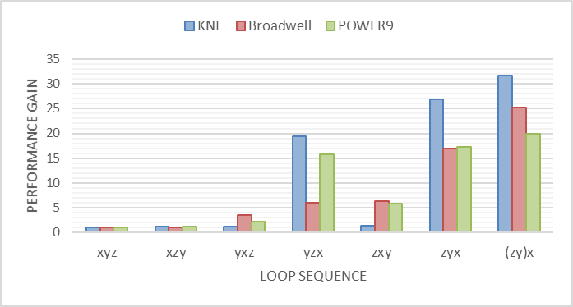
Рисунок 9 — Зависимость прироста производительности
от последовательности вложенных циклов по координатным направлениям.

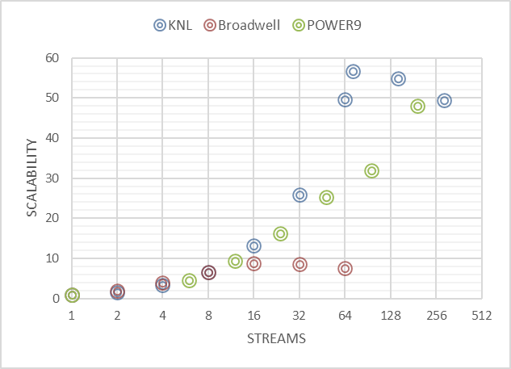
Рисунок 10 — Сильная масштабируемость для различных процессоров.

Таблица 4 — Зависимость прироста производительности (PGain)
от размера блока нитей (BSize).

Tesla M2090
BSize | PGain | BSize | PGain | BSize | PGain | BSize | PGain
512 |  | 256 |  | 128 |  | 64
8×8×8 | 0.52
16×8×4 | 1.0 | 16×4×4 | 1.05 | 16×4×2 | 0.96 | 16×2×2 | 0.99
32×4×4 | 1.47 | 32×4×2 | 1.49 | 32×2×2 | 1.48 | 32×2×1 | 1.26
64×4×2 | 1.42 | 64×2×2 | 1.65 | 64×2×1 | 1.38 | 64×1×1 | 1.35
128×2×2 | 1.45 | 128×2×1 | 1.44 | 128×1×1 | 1.41
256×2×1 | 1.2 | 256×1×1 | 1.41
512×1×1 | 0.98

Tesla K40
BSize | PGain | BSize | PGain | BSize | PGain | BSize | PGain
1024 |  | 512 |  | 256 |  | 128
16×8×8 | 1.0 | 16×8×4 | 1.11 | 16×4×4 | 1.04 | 16×4×2 | 1.02
32×8×4 | 1.53 | 32×4×4 | 1.67 | 32×4×2 | 1.63 | 32×2×2 | 1.55
64×4×4 | 1.64 | 64×4×2 | 1.7 | 64×2×2 | 1.82 | 64×2×1 | 1.72
128×4×2 | 1.63 | 128×2×2 | 1.7 | 128×2×1 | 1.78 | 128×1×1 | 1.73
256×2×2 | 1.44 | 256×2×1 | 1.58 | 256×1×1 | 1.69
512×2×1 | 1.13 | 512×1×1 | 1.43

Tesla P100
BSize | PGain | BSize | PGain | BSize | PGain | BSize | PGain
1024 |  | 512 |  | 256 |  | 128
16×8×8 | 1.0 | 16×8×4 | 1.02 | 16×4×4 | 1.02 | 16×4×2 | 0.98
32×8×4 | 1.25 | 32×4×4 | 1.29 | 32×4×2 | 1.23 | 32×2×2 | 1.23
4×64×4 | 0.49 | 32×8×2 | 1.23
4×4×64 | 0.48 | 32×16×1 | 1.12
64×4×4 | 1.24 | 64×4×2 | 1.26 | 64×2×2 | 1.25 | 64×2×1 | 1.08
128×4×2 | 1.25 | 128×2×2 | 1.27 | 128×2×1 | 1.12 | 128×1×1 | 1.08
256×2×2 | 1.22 | 256×2×1 | 1.14 | 256×1×1 | 1.13
512×2×1 | 1.1 | 512×1×1 | 1.14

Проведены вычисления на основе предложенных моделей для анализа эффективности разработанных алгоритмов и программ. В части исследования сетей соавторства проведён анализ реальных данных архива авторитетного медицинского журнала.

